

Инструкция по эксплуатации
колесных тракторов
(Русская версия)

DF504G3 DF554G3

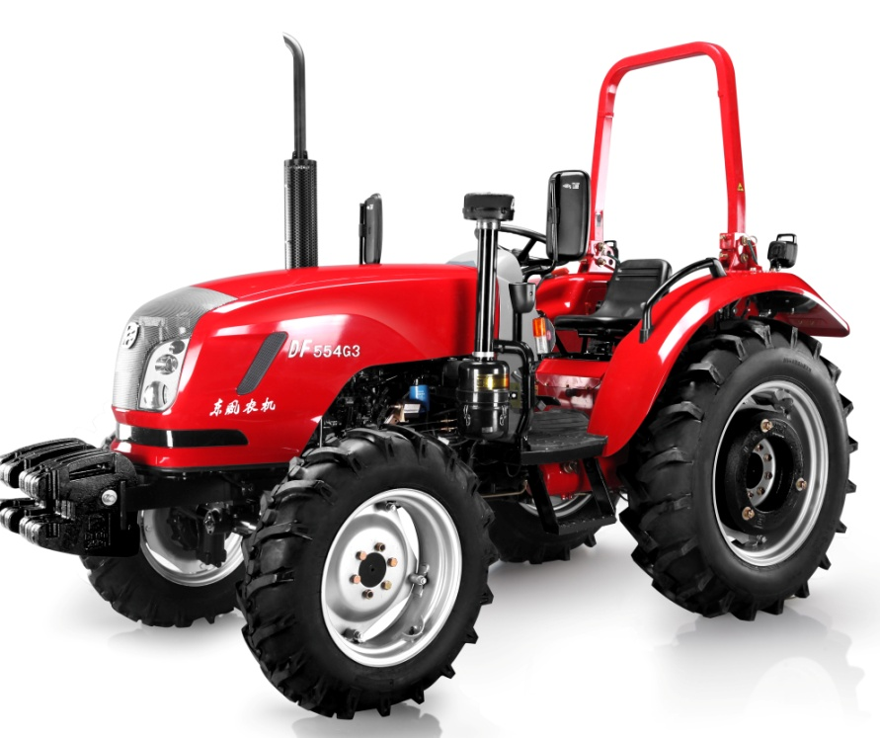

Перед эксплуатацией внимательно прочтите данное руководство по эксплуатации

Changzhou Dongfeng Agricultural Machinery Group Co., Ltd.

Инструкция по эксплуатации
колесных тракторов

DF504G3 DF554G3

Changzhou Dongfeng Agricultural Machinery Group Co., Ltd.

Лист записи для идентификационных знаков продукта
Знак продукта
Модель продукта
Серийный номер
Модель двигателя
Номер двигателя
Номер кабины
Номер шасси
Время закупки
Место закупки и контактная информация
Имя и фамилия пользователя
Адрес семьи
Номер телефона
Наименование производителя | Changzhou Dongfeng  Agricultural Machinery Group Co., Ltd.
Адрес производителя | No.328, Xinye Road, Changzhou, Jiangsu, 213012, China.
Телефон производителя | 0086-519-83256666

Внимание:
- Клиент должен быть заполнить данный бланк тщательно при покупке трактора.
- Номера, которые в этом бланке должны быть полностью записаны(включая буквы).

Инструкция по эксплуатации
DF504G3 DF554G3

Changzhou Dongfeng Agricultural Machinery Group Co., Ltd.

Формат: 880×1230 1/16

Инструкция пользователя
Уважаемый клиент:
Благодарим Вас за доверие и выбирание нашего колесного трактора.
Для правильного и эффективного использования данного трактора, убедительно просим Вас обратить внимание на следующую информацию:

- Перед использованием трактора внимательно прочитайте данное руководство, независимо от того, есть ли у Вас опыт работы с тракторами или нет. Это поможет использовать трактор более корректно и эффективно.
- Для получения большей экономической выгоды и продления срока эксплуатации Вашего трактора, пожалуйста, перед началом работы прочитайте это руководство, а также руководство по эксплуатации двигателя и сельскохозяйственного оборудования. Строго следуйте положениям настоящих руководств по эксплуатации, обслуживанию для правильной работы трактора.
- Пожалуйста, не производите переукомлектование трактора, это может негативно повлиять на его раоту и спровоцировать возникновение аварии. Несоблюдение этого требования также вызовет трудности в оказании сервиса «три вида гарантии».
- Цели работы, параметры, соответствующее сельскохозяйственное оборудование и техника, а также эффективность работы могут варьироваться в зависимости от особенностей агрокультуры и почв в различных регионах. Вы можете сделать выбор в соответствии с Вашими условиями работы.
- К использованию трактора, его обслуживанию и введению в эксплуатацию должен допускаться только персонал, знакомый с характеристиками машины и техникой безопасности.
- Водитель должен иметь водительское удостоверение для вождения сельскохозяйственных транспортных средств и тракторов,выданное местным отделом дорожного движения.
- Для предотвращения несчастных случаев Вы должны соблюдать местные правила применения закона о безопасности дорожного движения всегда при эксплуатации трактора.
- Не превышайте нормативы, изложенные в данном руководстве во время использования. В противном случае может произойти снижение производительности трактора или авария.
- Данное руководство не является гарантией качества продукта, поэтому Вы не можете подавать какие-либо жалобы на основании данных, иллюстраций и инструкций, представленных в руководстве.
- Просим обратить внимание, все описания в данном руководстве основаны на строении продукта во время публикации руководства и могут быть изменены без предварительного уведомления.

Введение
В данном руководстве детально описываются техника безопасности, а также обкатка, эксплуатация, техническое обслуживание, регулирование, неисправности и способы их устранения и т.д. для различных частей колесных тракторов DF504G3, DF554G3 для справки трактористов и обслуживающего персонала.
 Важные меры безопасности в данном руководстве отмечены символом безопасности.
Эти символы предупреждает о возможных травмах или негативном влиянии на эксплуатационные характеристики машины.
Внимательно читайте сообщения, которые отмечены символом и передавайте информацию другим операторам.

Предупреждение: Потенциальные опасности могут привести к летальному исходу или серьёзным травмам, если из не удалось избежать..

Примечание: Потенциальные опасности могут привести к незначительным травмам или травмам средней тяжести, если из не удалось избежать..

Внимание: Приводится некоторая дополнительная информация.
Это руководство прилагается к трактору. Пожалуйста сохраняйте.
Если Вы столкнулись с какими-либо разделами, которые Вы не смогли понять во вреся использования этого руководства, позвоните пожалуйста нашим дилерам.

Ожидаемое назначение

Колесные трактора DF504G3, DF554G3 представляют собой разновидность универсальных колесных тракторов мальких размеров. Они обладают такими преимуществами, как компактность конструкции, простота управления, интеллектуальное рулевое управление, высокая сила тяги, широкая область использования, трактор также удобен в обслуживании и эксплуатации.
Если трактор оснащен соответствующим сельскохозяйственным оборудованием, он может выполнять такие задачи, как вспашка, боронование, посев и сбор урожая.
Если трактор оснащен прицепом, он может осуществлять перевозочные операции в сельскохозяйственных целях, но при этом необходимо обеспечить, чтобы соотношение массы прицепа/буксирующего транспортного средства(соотношение между общей массой прицепа и полной машинной массой трактора)не превыло 3.
Если к трактору присоединены измельчители соломы, возвращающие измельчители через ВОМ, он может осуществлять возврат соломы. Трактор может также служить двигательной силой водяных насосов и молотилок.
Для максимальной эффективной работы выбирайте сельскохозяйственную технику и оборудование в соответствии с требованиями данного руководства. Пользователи должны строго соблюдать условия эксплуатация и обслуживания, установленные изготовителем, а также основным требования к ожидаемым целям эксплуатации. Использование этого трактора для других операций не предусмотрено его областью применения.
Пожалуйста, не производите переукомлектование трактора или используете трактором для других операций, это может негативно повлиять на его раоту и спровоцировать возникновение аварии. Несоблюдение этого требования также вызовет трудности в оказании сервиса «Три вида гарантии».

Русско-английская таблица контрастности общих единиц
Номер | Ед. Категории | Международная ед. изм. | На русском языке
1 | Время | s | С.
2 | Время | min | Мин.
3 | Время | h | Ч.
4 | Длина | mm | Мм.
5 | Длина | cm | См.
6 | Длина | m | М.
7 | Длина | km | Км.
8 | Сила | N | Н.
9 | Сила | kN | Кн.
10 | Момент силы | N·m | Н·м
11 | Масса | kg | Кг.
12 | Масса | g | Г.
13 | Давление | Pa | Па.
14 | Давление | kPa | кПа.
15 | Давление | MPa | мПа.
16 | Давление | kgf/cm² | кг/см2
17 | Температура | ℃ | Градус
18 | Скорость | km/h | Км/ч.
19 | Частота вращения | r/min | Об/мин.
20 | Ток | A | А.
21 | Напряжение | V | В.
22 | Объем | L | Л.
23 | Объем | ml | Мл.
24 | Поток | L/min | Л/мин.
25 | Мощность | kW | кВт.
26 | Мощность | PS | Л.с.
27 | Масляное потребление | g/kW·h | г/кВт·ч
28 | Ёмкость батареи | A·h | А·ч.

СОДЕРЖАНИЕ

1. Указания по технике безопасности 1
2. Предупреждающие символы безопасности 6
3. Технические характеристики трактора 11
4. Обкатка трактора 17
5. Рабочий процесс трактора 20
6. Обслуживание трактора 45
7. Регулировка трактора 50
8. Неисправности и пути их устранений 59
Приложение 1. Таблица моментов затяжки основных болтов и гаек 72
Приложение 2. Схема принципа электрической системы (комбинированный прибор) 73
Приложение 3. Список легко повреждаемых частей 74
Приложение 4. Список инструментов 74
Приложение 5. Упаковочный лист 75
Приложение 6. Гарантийный талон 75
Приложение 7. Корешок талона на гарантийный ремонт (на техническое обслуживание) 76

Указания по технике безопасности
Для безопасности, перед использованием данного трактора, необходимо полностью прочитать и усвоить руководства по эксплуатации, надо пользоваться трактором после усвоения способа управления. И необходимо соклюдать нижеследующие меры предосторожности, также примечание и предупреждение,важный пункт, внимание и т.д., которые указали в этом руководстве. Это может избежать потенциальной опасности, и и таким образом гарантировать безопасности личности.

Важный пункт:
Этот трактор конструируем и производим для сельскохозяйственной работы. Если использовали трактором для других операций, и создали какие-то ущербы, наш завод не несет никакой ответственности.

Использование трактора, обслуживание и процесс ремонта, которые указали в этом руководстве, являются необходимые условии нормального движения.

К использованию трактора, его обслуживанию и введению в эксплуатацию должен допускаться только персонал, знакомый с характеристиками машины и техникой безопасности. Для предотвращения несчастных случаев Вы должны соблюдать местные правила применения закона о безопасности дорожного движения всегда при эксплуатации трактора.

Если создали какие-то ущербы из-за переделки трактора без разрешения, наш завод не несет никакой ответственности.

Если используете запасные части, которые производили другие завода, и создали какие-то неисправности трактора, то наш завод и сбытовые базы не несут никакой ответственности.

В любом случае, без одобрения завода, другие дилеры предоставляют некондиционные запасные части и создали какие-то неисправности, наш завод удовлетворять не будет.

Правило безопасности:
- Уже всевозможно продумаем вопрос безопасности при конструирование трактора, но вы должны быть осторожны в предотвращении аварии. Слишком поздно думать о том, что как должны делать, если произошла авария.
- Необходимо аккуратно прочитать руководство по эксплуатации перед запуском, управлением, обслуживанием и заливкой трактора.
- Помните, что трактор был спроектирован и произведен исключительно для сельскохозяйственных операций, Использование трактора в других целах, возможно только после соглашения с производителем.
- Взять с трактором подручные инструменты.
- Не надевайте свободные комбинезоны, чтобы не запутаться в движущихся частях.
- Трактором должны управлять люди, которые обучены его управлению и техническому обслуживанию.
- Не увеличивайте скорость вращения двигателя с помощью регулирования системы впрыска.
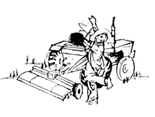
- Нельзя изменять давление гидравлической системы ---- указанное давление предохранительного клапана.
- Нельзя водить трактор, когда вы подавлены или плохо себя чувствуете.
- В любом случае, перед использованием трактора, все детали должны быть полностью и правильно установлены на тракторе. Регулярно проверяйте момент затяжки крепленных деталей.

Запуск трактора:
- Перед тем, как произвести запуск трактора, проверьте, чтобы стояночный тормоз был включен, рычаг управления коробки передач, рычаг управления реверса и рукоятка вала отбора мощности долны находятся в нейтральном положении.
- Перед тем, как завести трактора, убедитесь, что все навесные оборудования опущены на землю.
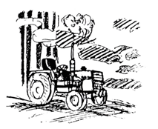
- Перед тем, как завести трактора, убедитесь, что все предохранительные элементы правильно установлены на Вашем тракторе.
- Не пытайтесь завести двигателя трактора или управлять им до того, как вы сядете на место водителя.
- Всегда убедитесь, что перед тем, как завести двигатель, нет никакого человека и препятствия вокруг.
- Не производите пуск двигателя в замкнутом пространстве без достаточной вентиляции, выхлопные газы вредны для здоровья и могут привести к смерти.

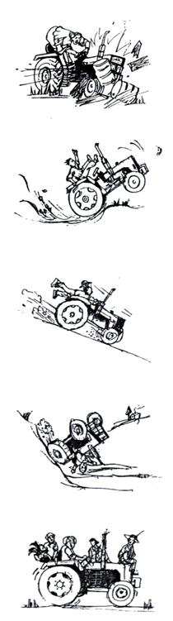
Управление трактором:
- Выбирайте для работы наиболее подходящую колею колес и всегда следите за устойчивостью трактора.
- Отпускайте педаль сцепления постепенно: резкое включение,особенно если сцепление отпущено на ухабистой поверхности, в яме или на грязной почве, или движение по крутому спуску, может привести к опасному раскачиванию трактора. Немедленно нажмите на педаль, если передные колеса оторвались от земли.
- Нажмите на педаль сцепления надо быстро и решительно.
- При спуске с холма держите передачу включенной. Никогда не выжимайте сцепление и не управляйте трактором на нейтральной передаче.
- Во время движения, водитель должен правильно сидеть на водительском месте.
- Не запрыгивайте на движущийся трактор.
- Всегда нажимайте на педаль тормоза аккуратно.
- Не поворачивайте на высокой скорости.
- Всегда управляйте трактором на безопасной скорости в зависимости от обрабатываемой поверхности. Когда работаете на ухабистой почве, используйте соответствующие предостережения для обеспечения устойчивости.
- Когда работаете на наклонной поверхности, например на склоне холма, работайте на умеренной скорости, замедляйте трактор, особено когда поворачиваете.
- Перевозка пассажиров запрещена.
- Двигаясь по дорогам общего пользования, соблюдайте правила дорожного движения.
- Нельзя сильно нажимать педали сцепления и тормоза.
- Когда двигаетесь по дороге, нажимайте на педали тормоза вместе, используя защелку.

Буксировка и перевозка:
- Для поддержания устойчивости трактора при работе, правильно отрегулируйте буксировочное устройство прицепа или прицепного оборудования.
- Двигайтесь медленно, когда буксируете тяжёлый груз.
- Для Вашей безопасности, не транспортируйте прицеп без автономной тормозной системы.
- Во время буксировки прицепа всегда используйте специальное прицепное устройство трактора.
- Когда буксируете, никогда не проходите поворот дороги с блокированным дифференциалом, так как Вы можете не справится с управлением трактора.

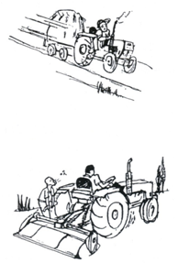
Использование навесного оборудования и механизмов:
- Не присоединяйте к трактору оборудование, рассчитанное на более мощную технику.
- Для защиты универсального соединения ВОМ, не поворачивайте резко, когда трактор работает с навесным оборудованием.
- Никогда не становитесь между трактором и навесным оборудованием для осуществления регулировок навесного или сцепного устройства, когда трактор сдает назад.
- Никогда не включайте вал отбора мощности, подсоединенный к действующему механизму, когда не убедитесь, что отсутствуют посторонние люди в зоне действия данного механизма.

Остановка трактора:
- Никогда не оставляйте навесное оборудование в поднятом положение, в то время, когда трактор стоит длительное время, опустите навесное оборудование перед выключением двигателя.
- После завершения работы на тракторе, убедитесь, что переместили рычаг переключение передачи в нейтральное положение, отключили вал отбора мощности, включили стояночный тормоз в рабочее положение, потянув его ручку, и остановили работу двигателя. Кроме того, оставляя трактор без присмотра, всегда надо выдернуть ключ зажигания.
- В момент парковки, выберите ровный участок местности, включите передачу и ручной тормоз.
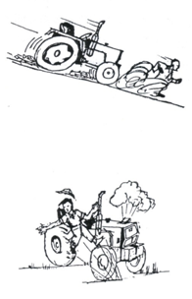
- В случае стоянки на склоне, кроме стояночного тормоза, ещё надо включать первую переднюю передачу. Для большей безопасности, также используйте специальные противооткатывающие башмаки. Не забудьте сделать тоже самое, если паркуете Ваш трактор с прицепом.
Обслуживание трактора:
- Дайте двигателю проработать на холостых оборотах и достаточно остыть перед тем, как открывать крышку радиатора. После того, как двигатель выключен в течение некоторого времени, медленно проверните крышку, чтобы стравить давления перед тем, как открыть её полностью.
- Отсоедините минусовой кабель аккумуляторной батареи после работы с любой из электрических частей системы или узлом.
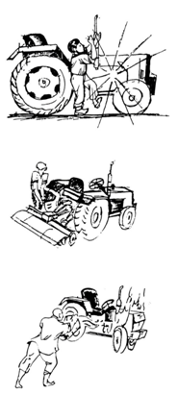
- Перед разъединением любой гидравлической линии или шланга, убедитесь, что система не находится под давлением.
- Масло гидравлической системы может выбегать под давлением, что может причинить серьезную травму. Поэтому ища или устраняя утечку масла, убедитесь, что используете соответствующие средства предохранения, как например щитки, защитные очки и перчатки.
- Перед осмотром, чисткой, ремонтом или обслуживанием трактора или любого другого вмонтированного или навесного оборудования, убедитесь, что двигатель остановлен, передача находится в нейтральном положение, тормоз заблокирован, вал отбора мощности расцеплен и все другие двигающиеся части зафиксированы.
- Не ремонтируйте шины, без соответствующего инструмента и необходимо опыта. Любая неправильная установка шины может, серьёзно вас травмировать. Если существуют любые сомнения, обратитесь к компетентным особам.
- Не наполняйте топливный бак полностью, когда собираетесь работать в жаркую солнечную погоду, так как топливо может увеличиваться в объеме и вытекать. В током случае, немедленно вытрите любое топливное пятно.
- Горючее трактора очень взрывоопасное. Никогда не заправляйте трактор, в то время, когда двигатель работает, или ещё горячий, возле открытого пламени или вовремя курения.

Предупреждающие символы безопасности
Внимание:

- Идентификаторы безопасности должны оставаться четкими и легкочитаемыми. Загрязнения необходимо смывать мыльным раствором с помощью мягкой тряпки.
- Когда идентификаторы безопасности невидны или видны нечетко, необходимо обратиться в отдел продаж или изготовителю для замены.
- В случае замены деталей с прикрепленными предупреждающими символами безопасности, необходимо также провести замену идентификаторов безопасности.
- Необходимо строго следовать предписаниям предупредительных идентификаторов, имеющих отношение к личной безопасности.

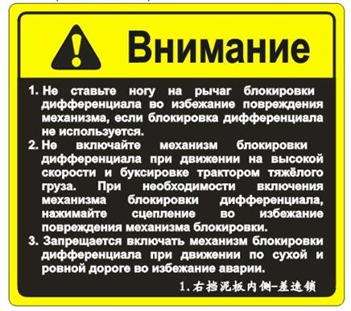
Знак блокировки дифференциала.

Положение знака:
На нижней плите перегородки сиденья в кабине.

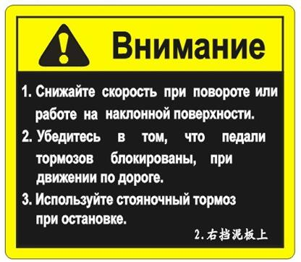
Положение знака:
На левом брызговике.

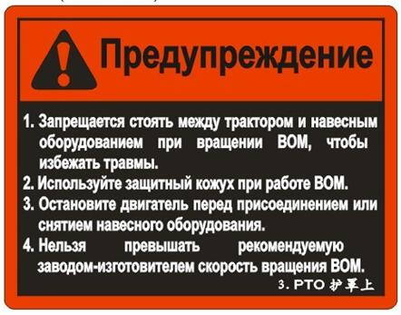
Знак защитной покрышки ВОМ.

Положение знака:
На защитной покрышке ВОМ.

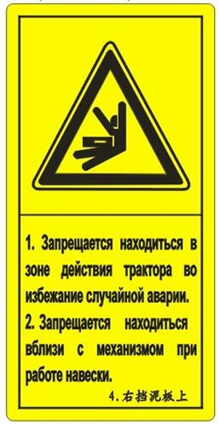
Положение знака:
На задней стороне правого брызговика.

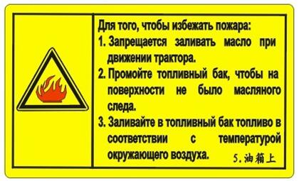
Положение знака:
На топливном баке.


Положение знака:
На правом брызговике в кабине.

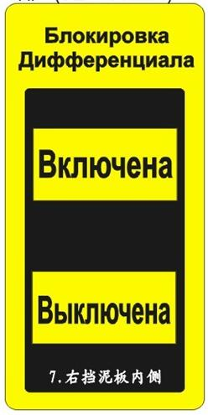
Знак блокировки дифференциала.

Положение знака:
На нижней плите перегородки сиденья в кабине.


Значение: Запрещается сидеть на месте, не предназначенном для экипажа в тракторе, в противном случае это может привести к выпадению из машины.

Положение знака:
На левом брызговике.

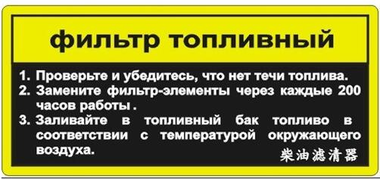
Положение знака:
На фильтре топливном.

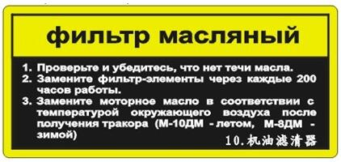
Положение знака:
На фильтре масляном.

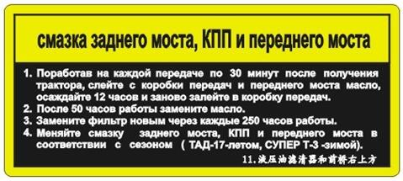
Положение знака:
На фильтре гидросмеси .

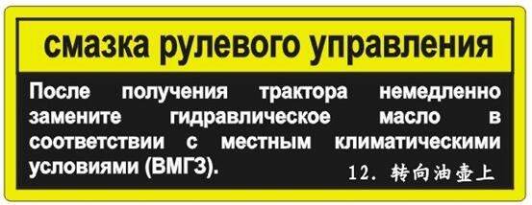
Положение знака:
На бюретке смазке рулевого управления.

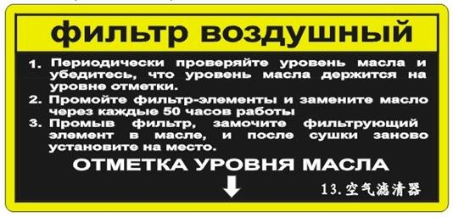
Положение знака:
На фильтре воздушном.


Положение знака:
На левом брызговике.
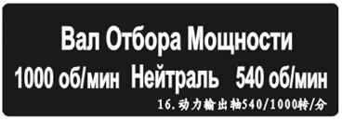
Положение знака:
На левом брызговике.

Технические характеристики трактора
3.1 Характеристиеи основные:
Модель | Серия | Тип | Двигатель |  | Кабина/ Дуга безопасности
Модель | Серия | Тип | Мощность кВт. | Частота врашения Об/мин. | Кабина/ Дуга безопасности
DF504G3 | G3 | Полный привод | 36.8 | 2400 | Опция
DF554G3 | G3 | Полный привод | 40.4 | 2400 | Опция

3.2 Информации продукты:
На кожухе прибора каждого трактора показали модель и серийный номер трактора, на раме трактора показали серийный номер.

Положение шильдика трактора:
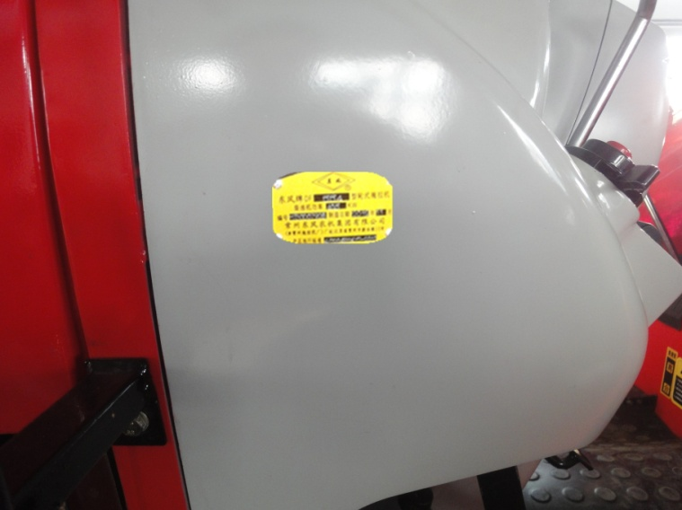

Положение серийного номера на раме трактора:
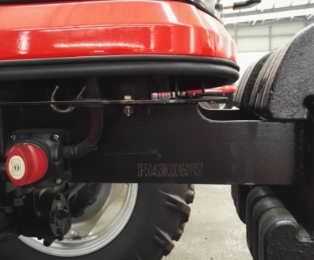

3.3 Параметры трактора:
Модель трактора |  |  |  | DF504G3 |  | DF554G3
Габаритные размеры  (мм) | Длина |  |  | 3738 |  | 3738
Габаритные размеры  (мм) | Ширина |  |  | 1605
Габаритные размеры  (мм) | Высота (до кабины) |  |  | 2465 |  | 2490
Колесная база (мм) |  |  |  | 1880 |  | 1880
Колея (мм) |  | Передних колес |  | 1200/1300 |  | 1200/1300
 |  | Задних колес |  | 1200/1300 |  | 1200/1300
Дорожный просвет (мм) |  |  |  | 355 |  | 380
Конструкционная масса (кг) |  |  |  | 2210 |  | 2240
Масса противовеса (кг) |  | Передние |  | 120 |  | 120
 |  | Задние |  | 160 (опция) |  | 160 (опция)
Номинальное тяговое усилие (Н) |  |  |  | 10500/12000 |  | 11000/13000
Теоретическая скорость (км/ч)
Передачи вперёд |  | Низкая | I |  | 1.79 / 0.21 | 1.86 / 0.22
 |  | Низкая | II |  | 2.58 / 0.31 | 2.69 / 0.32
 |  | Низкая | III |  | 3.42 / 0.41 | 3.56 / 0.42
 |  | Низкая | IV |  | 5.26 / 0.62 | 5.47 / 0.65
 |  | Средняя | I |  | 4.34 / 0.52 | 4.52 / 0.54
 |  | Средняя | II |  | 6.28 / 0.75 | 6.53 / 0.78
 |  | Средняя | III |  | 8.32 / 0.99 | 8.65 / 1.03
 |  | Средняя | IV |  | 12.79 / 1.52 | 13.29 / 1.58
 |  | Высокая | I |  | 10.72 / 1.27 | 11.15 / 1.33
 |  | Высокая | II |  | 15.50 / 1.84 | 16.11 / 1.92
 |  | Высокая | III |  | 20.55 / 2.44 | 21.36 / 2.54
 |  | Высокая | IV |  | 31.56 / 3.75 | 32.81 / 3.90
Передачи назад |  | Низкая | I |  | 1.77 / 0.21 | 1.84 / 0.22
 |  | Низкая | II |  | 2.56 / 0.31 | 2.66 / 0.32
 |  | Низкая | III |  | 3.39 / 0.41 | 3.52 / 0.42
 |  | Низкая | IV |  | 5.20 / 0.61 | 5.41 / 0.64
 |  | Средняя | I |  | 4.30 / 0.51 | 4.47 / 0.53
 |  | Средняя | II |  | 6.21 / 0.74 | 6.46 / 0.77
 |  | Средняя | III |  | 8.23 / 0.98 | 8.56 / 1.02
 |  | Средняя | IV |  | 12.65 / 1.50 | 13.15 / 1.56
 |  | Высокая | I |  | 10.61 / 1.26 | 11.03 / 1.31
 |  | Высокая | II |  | 15.33 / 1.82 | 15.94 / 1.90
 |  | Высокая | III |  | 20.32 / 2.41 | 21.13 / 2.51
 |  | Высокая | IV |  | 31.22 / 3.71 | 32.46 / 3.86

3.4 Главные технические характеристики двигателя:
Модель трактора |  | DF504G3 | DF554G3
Модель двигателя |  | 4G33T | 4G33T
Количество цилиндров |  | 4 | 4  4
Диаметр цилиндра (мм) |  | 95 | 95
Ход поршня (мм) |  | 115 | 115
Рабочий объем поршня (л) |  | 3.26 | 3.26  2.543
Коэффициент сжатия |  | 18.5 | 18.5
Тип гильзы цилиндра |  | Влажный | Влажный
Часовая номинальная мощность (КВт/ л.с.) |  | 36.8/50 | 40.4/55
Номинальный расход топлива (г/Квт. ч) |  | ≤240 | ≤240
Номинальные обороты коленчатого вала (об/мин) |  | 2400 | 2400
Максимальный крутящийся момент (Н. м) |  | 183 | 201.4
Масса нетто (кг) |  | 280 | 280  280
Габаритные размеры (мм) | Длина | 820.5 | 820.5
Габаритные размеры (мм) | Ширина | 595 | 595
Габаритные размеры (мм) | Высота | 763 | 763

3.5 Система трансмиссии:
Модель трактора | DF504G3/ DF554G3
Сцепление | Соединительный тип,  Главное сцепление: Однодисковая, мокрая.  Пружина мембранного типа  + PTO сцепление: электрогидравлическое управление(кнопка)
Коробка передач | 4x3x2 , Реверс, 12 вперёд + 12 назад
Главный привод | Одна пара спирально-зубчатых конических шестерней
Дифференциал | Коническая шестерня
Конечная трансмиссия | Цилиндрическая прямозубая шестерня, внешнее зубчатое зацепление

3.6 Ходовая и рулевая система:
Модель трактора |  | DF504G3 | DF554G3
Передняя ось / Передний ведущий вал |  | Ведущий привод конической передачи
Рулевая система |  | Полная гидравлическая рулевая передача
Ходовые колеса | Характеристика передних колес | 8.3-20 | 9.5-20
Ходовые колеса | Характеристика задних колес | 12.4-28 | 13.6-28

3.7 Рабочие механизмы:
Модель трактора |  |  | DF504G3 | DF554G3
Гидравлическая система | Тип насоса |  | CBN314 | CBN314
Гидравлическая система | Контроль глубины вспашки |  | Заранее установленная и простая регулировка (по выбору управление позиционное или управление натяжкой)
Гидравлическая система | Теоретический поток |  | 14 мл./об. | 14 мл./об.
Гидравлическая система | Давление предохранительного клапана |  | 20 МПа | 20 МПа
Система подъема |  |  | Ⅱтип（GB1592-79）
Максимальный подъем груза при отметке 610 мм |  |  | 9100Н | 9100Н
Время подъема |  |  | ≤3с.
Диаметр шатунной шейки в верхней отметке |  |  | 25.7мм
Диаметр шатунной шейки в нижней отметке |  |  | 28.7 мм
Тяговое усилие |  | Диаметр пальца сцепного устройства  дорожный просвет сцепного устройства | 40мм
 |  | Дорожный просвет сцепного устройства | 584 мм
Вал отбора мощности |  | Тип | Соединительный
 |  | Скорость вращения | 540 (об/мин) и 1000 (об/мин)
 |  | Размер шлицевого соединения | 6-зубьев, ø 35 прямоугольный шлиц
 |  | Направление вращения | по часовой стрелке
Пневмопривод управления тормозами прицепов(по выбору) |  | Воздушный насос | тип поршня
 |  | Рабочее давление | 7-8 МПа
 |  | Частота вращения | 1250 (об/мин)
 |  | Вместимость воздушного бака | 11.2 л
 |  | Тормозной клапан | TQF-90/5

3.8 Электрооборудование:
Модель трактора |  | DF504G3 | DF554G3
Электрическая цепь |  | 12Вт однофазная с отрицательное заземлением
Стартер |  | QDJ157A | QDJ157A
Генератор |  | JF11A | JF11A
Амперметр |  | 6-QW-80L
Манометр давления масла |  | QF-308
Указатель температуры воды |  | QF-302
Комбинированный припор |  | 354G3.48.021（109 зубов,с компрессором）  354G3.48.021A (109зубов, без компрессора)
Электрический выключатель |  | JK324
Кнопка гудка |  | DL-124D
Выключатель указателя поворота |  | JK938А
Выключатель фонаря * |  | H1 12V 55W
Выключатель тормозов |  | JK213B
Клаксон |  | 50F
Блок предохранителей |  | АX102
Регулятор напряжения |  | FT111
Мигалка |  | SG152
Гнездо прицепа |  | 12Н
Фара |  | 45/40Вт Белый свет
Передний сигнальный свет | Габаритный фонарь | 10Вт Оранжевый свет
Передний сигнальный свет | Указатель поворота | 21Вт Оранжевый свет
Задний сигнальный свет | Указатель торможения | 21Вт Красный свет
Задний сигнальный свет | Габаритный фонарь | 10Вт Оранжевый свет
Задний сигнальный свет | Указатель поворота | 21Вт Оранжевый свет
Задний рабочий фонарь |  | H3 12V 55W Белый свет

3.9 Вместимость заливки:
Модель трактора | DF504G3 | DF554G3
Топливный бак (л) | 41
Система охлаждения (л) | 8 | 8
Поддон(л) | 5 | 5
Коробка передач и задний мост (л) | 30 |  | 30
Бак рулевого механизма (л) | 3
Передний мост (л) | 5,5

Обкатка трактора
Чтобы продлить срок службы тракторов, необходимо обкатать новый трактор или двигатель после капитального ремонта перед вводом в эксплуатацию. Обкатка улучшает работу всех фитингов и контактных поверхностей, чтобы избежать преждевременных отказов.

4.1 Подготовка к обкатке трактора.
1. Проверьте и затяните внешние винты.
2. Добавьте смазку во все пресс-масленки.
3. Проверьте масляный рычаг двигателя, коробки передач и заднего моста, конечных передач, переднего ведущего моста, масляного бака рулевого управления и гидравлической системы. Если не хватит, то поставьте снова.
4. Залейте немного топлива и охлаждающей воды.
5. Проверьте давление воздуха в шинах.
6. Проверьте пропорцию и высоту электролита аккумулятора.
7. Установите рычаг переключения передач, рычаг переключения диапазонов и рычаг переключения передач в «нейтральное» положение. Отключите полный привод. Выключите переключатель ВОМ.

4.2 Обкатка двигателя без нагрузки.
Обкатать двигатель в течение 15 минут без нагрузки. Запустить двигатель в соответствии с процедурой, указанной в Руководстве по эксплуатации, дать двигателю обкататься 7 минут на высоких оборотах, 5 минут на средних оборотах, 3 минуты на высоких оборотах. Во время обкатки двигателя без нагрузки следует внимательно проверить рабочее состояние двигателя, воздушного компрессора и гидронасоса. Наблюдать за ненормальностью, шумом и проверять утечки воды, масла и воздуха. Если счетчики работают ненормально, следует остановиться и устранить проблему, чтобы возобновить обкатку при обнаружении неисправности. Обкатка, как показано ниже, когда вы подтверждаете, что двигатель работает ненормально.

4.3 Обкатка гидросистемы сцепки.
1. Присоедините балласт или орудие весом 800 кг к трехточечной навеске. Переведите рычаг управления положением вперед до упора в нижнее положение.
2. Дайте двигателю поработать 10 мин на малых оборотах и 10 мин на высоких оборотах.
3. Потяните рычаг управления положением назад до упора в положение максимального подъема. Затем с помощью рычага управления тягой 10 раз переместите балласт или орудие из верхнего положения в нижнее.
4. Установите рычаг управления тягой в положение максимального подъема. Затем переместите рычаг управления положением так, чтобы балласт или орудие переместились из верхнего положения в нижнее положение 10 раз. Проверьте, находится ли рычаг управления положением в любом необходимом положении.
5. Если гидравлическая система работает с трудом и с трудом поднимается или опускается, немедленно проверьте неисправность.
4.4 Обкатка ВОМа.
Установите ручку дроссельной заслонки двигателя в среднее положение, двигатель будет работать на средних оборотах, включите переключатель ВОМ, чтобы включить муфту ВОМ. Дайте валу отбора мощности обкататься в течение 5 минут соответственно на низкой и высокой скорости, переведя рычаг отбора мощности в положение «НИЗКОЕ» или «ВЫСОКОЕ». Убедитесь, что это не нормально, и после обкатки карданный вал должен находиться в нейтральном положении.

4.5 Обкатка трактора.
При работе трактора с нагрузкой в процессе обкатки необходимо добавлять нагрузку с легкой на тяжелую и постепенно переключать передачи с низкой на высокую. Также вы должны часто управлять трактором и поворачивать его при выполнении вышеуказанных процедур. Общее время обкатки трактора с грузом составляет 50 часов. Критерии приработки следующие:

 | Передача |  |  | Кн. |  |  |  | Общее время  (ч.)
 |  |  |  | Без нагрузки | 2.5 | 5 | 10 | Общее время  (ч.)
Время  (ч.) | Вперёд | Высокая | Ⅰ | 0.5 | 1 | 0.5 | 0.5 | 50
Время  (ч.) | Вперёд | Высокая | Ⅱ | 0.5 | 1 | 0.5 | 0.5 | 50
Время  (ч.) | Вперёд | Высокая | Ⅲ | 0.5 | 1 | 0.5 | 0.5 | 50
Время  (ч.) | Вперёд | Высокая | Ⅳ | 0.5 | 1 | 0.5 | 0.5 | 50
Время  (ч.) | Вперёд | Средняя | Ⅰ | 0.5 | 1 | 1 | 0.5 | 50
Время  (ч.) | Вперёд | Средняя | Ⅱ | 0.5 | 1 | 1 | 0.5 | 50
Время  (ч.) | Вперёд | Средняя | Ⅲ | 0.5 | 1 | 1 | 0.5 | 50
Время  (ч.) | Вперёд | Средняя | Ⅳ | 0.5 | 1 | 1 | 0.5 | 50
Время  (ч.) | Вперёд | Низкая | Ⅰ | 0.5 | 1 | 1.5 | 1 | 50
Время  (ч.) | Вперёд | Низкая | Ⅱ | 0.5 | 1 | 1.5 | 1 | 50
Время  (ч.) | Вперёд | Низкая | Ⅲ | 0.5 | 1 | 1.5 | 1 | 50
Время  (ч.) | Вперёд | Низкая | Ⅳ | 0.5 | 1 | 1.5 | 1 | 50
Время  (ч.) | Назад | Низкая | Ⅰ | 1 | 1 | 0.5 | 0.5 | 50
Время  (ч.) | Назад | Низкая | Ⅱ | 1 | 1 | 0.5 | 0.5 | 50
Время  (ч.) | Назад | Низкая | Ⅲ | 1 | 1 | 0.5 | 0.5 | 50
Время  (ч.) | Назад | Низкая | Ⅳ | 1 | 1 | 0.5 | 0.5 | 50

4.6 Техническое обслуживание после обкатки.
После обкатки в смазочном масле в системе трансмиссии образуются металлические порошки и пыль. Все смазочное масло и гидравлическое масло необходимо очистить и заменить, провести необходимое техническое обслуживание перед вводом трактора в нормальный режим эксплуатации.

1. После остановки двигателя слейте масло из картера и системы рулевого управления при он все еще теплый. Очистите поддон, масляный фильтр, дизельный фильтр, воздушный фильтр и сетку фильтра в масляном баке рулевого управления, после замены сердечника дизельного фильтра и масляного фильтра залейте новое масло в соответствии с указаниями.
2. Слейте масло из трансмиссии и переднего моста, пока оно еще теплое; пока что долейте разумное легкое дизельное топливо или керосин. Если двигатель не запускается, потяните трактор на малой скорости вперед или назад примерно на 3 минуты или поднимите передние и задние колеса, чтобы оторваться от земли. Поверните передние и задние колеса примерно на 3 минуты в двух направлениях, немедленно слейте чистящую жидкость. Тем временем демонтируйте впускной масляный фильтр или подъемник для очистки, залейте новое масло в систему трансмиссии, подъемник и переднюю ось в соответствии с указаниями после переустановки колодца.
3. Слить охлаждающую жидкость и промыть систему охлаждения водой.
4. Очистите дизельный фильтр и воздушный фильтр.
5. Проверьте переднее схождение, сцепление и свободный ход тормоза, при необходимости отрегулируйте.
6. Проверьте и затяните все внешние болты, гайки и винты.
7. Проверьте форсунку и клапанный зазор.
8. Проверьте работу электрической системы.
9. Залейте консистентную смазку в каждую часть трактора.

Рабочий процесс трактора
5.1 Механизм управления трактора и прибор.
Перед тем, как использовать трактор, необходимо ознакомиться с различными приборами, переключателями и различными частями рабочих органов, освоить правильные методы управления и водить трактор осторожно, чтобы предотвратить несчастные случаи.

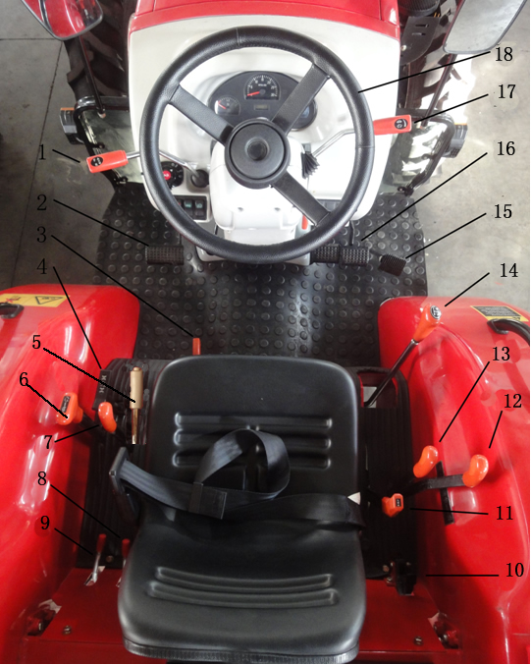
5.1.1 Механизм управления:
1. Рукоятка управления реверса. 2.Педаль сцепления. 3. Рукоятка среднего ВОМа.(Опция, по заказу) 4. Рукоятка управления для привода на всех колеса.
5. Рычаг ручного тормоза. 6 Рукоятка КПП(передача ползания,опция, по заказу).
7. Рычаг заднего ВОМа. 8.Рукоятка управления гидровыходов А. 9. Рукоятка управления гидровыходов Б. 10. Рычаг быстрого подъема. 11. Рукоятка управления высшой-низкой передачи. 12. Рычаг управления положением 13. Рычаг управления тягой. 14. Рычаг переключения передач. 15.Педаль дросселя. 16. Педаль тормоза. 17. Ручной дроссель. 18. Рулевое колесо
5.1.2 Прибор и включатели.
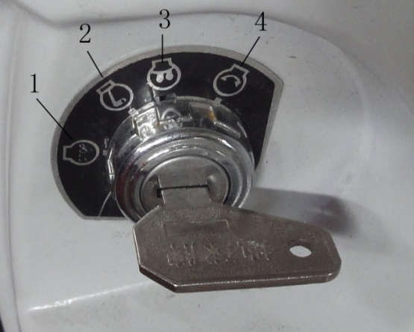
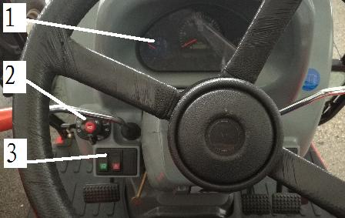
1. Комплексный прибор. 1.Состояние остановки
2.Комплексный включатель. 2.Состояние включения электропитания
3.Включатель 3.Состояние подогрева
4.Состояние запуска после подогрева.
1). Включатель электропитания.
Включатель электропитания – поворотный включатель, для запуска двигателя, также для включения или выключения электропитания некоторых электрического оборудования. 1.Состояние остановки, 2.Состояние включения электропитания, 3.Состояние подогрева, 4.Состояние запуска после подогрева.

2). Комплексный прибор:
Без компрессора (пневмосистемы).
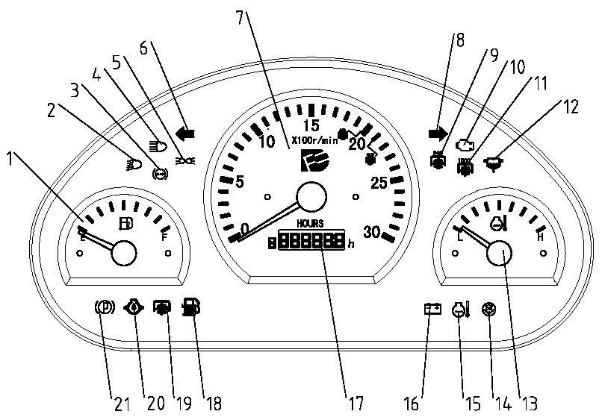

С компрессором (пневмосистемой).

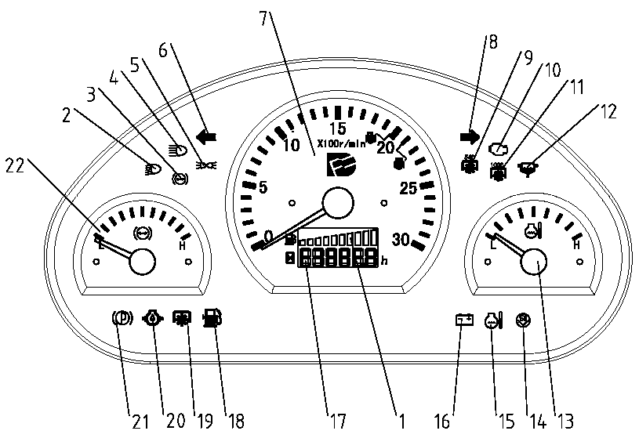

- Топливомер
- Указательная лампа ближнего света, передний фары.
- Предупреждающий световой сигнал давления воздуха.
- Указательная лампа дальнего света, передний фары.
- Габаритная фара.
- ЭУП левой.
- Указатель тахометра
- ЭУП правой.
- Указатель ВОМа, 540 об/мин.
- Индикатор неисправности двигателя.
- Указатель ВОМа, 1000 об/мин.
- Указательводо масляного сепаратора.
- Указатель темпередары воды.
- Предупреждающий световой сигнал воздушного фильтра.
- Предупреждающий световой сигнал темпередары воды.
- Световой индикатор зарядки.
- Счетчик моточасов.
- Предупреждающий световой сигнал топлива.
- Указатель работу на высоком холостом ходу.
- Предупреждающий световой сигнал давления масла.
- Указатель стоп-сигнала.
- Барометр

---- Указатель тахометра и счетчик моточасов.
Указатель тахометра может предметно отражать частоту вращения двигателя, и наклюдает ситуацию работы двигателя. На циферблате белая шкала и цифры указывают обороты двигателя. Синяя шкала ицифры указывают скорость вращения ВОМ, когда трактор использует ВОМ.

Функция счетчика моточасов состоит в том, чтобы накапливать время работы двигателя, что может служить эталоном времени для технического обслуживания и ремонта двигателя. Суммарный временной диапазон таймера составляет 0 ~ 99999 часов, а минимальная единица времени - минуты.

---- Указатель темпередары воды и
предупреждающий световой сигнал темпередары воды.

Указатель температуры воды предназначен для индикации температуры охлаждающей жидкости двигателя. Диапазон температур зеленой зоны на шкале составляет 40°С~ 100°С, температура красной зоны составляет 100 °С~ 115 °С.
Когда двигатель работает должным образом, температура воды должна быть в пределах 70 - 85°С, а максимальная 95°С.
Когда температура охлаждающей жидкости слишком высока и достигает красной зоны, также загорается сигнальная лампа температуры воды (как показано справа), указывая на то, что температура охлаждающей жидкости слишком высока. В это время вы должны остановить двигатель и выключить двигатель, подождать, пока температура охлаждающей жидкости не упадет, а затем снова зажечься. Если это происходит несколько раз подряд, это означает, что система охлаждения двигателя неисправна и ее следует использовать после устранения неисправности.

---- Указатель уровня топлива и
предупреждающий световой сигнал топлива.
Указатель уровня топлива используется для отображения количества топлива в топливном баке. Белая область на циферблате показывает количество масла. Когда стрелка указывает на F, это означает, что топливный бак полон или почти заполнен топливом. Когда указатель указывает на 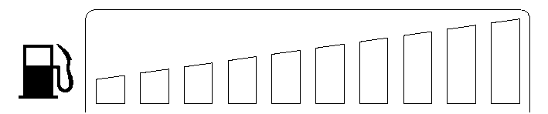красную область, это означает, что в баке недостаточно топлива. В то же время загорится сигнальная лампа уровня топлива (как показано справа). При использовании, если в топливном баке недостаточно топлива, а указатель все еще находится в зоне F, это указывает на то, что датчик топлива имеет неисправность из-за короткого замыкания. Когда топливо заполнено, указатель по-прежнему указывает на красную зону и не перемещается, указывая на то, что датчик топлива имеет неисправность обрыва цепи. Следует исключить.

---- Световой индикатор зарядки (красный дисплей).
Световой индикатор зарядки указывает рабочее состояние генератора. Индикатор должен быть погашен после запуска двигателя, указывая на то, что генератор вырабатывает электричество нормально, и индикатор будет гореть, когда двигатель остановлен.

---- Предупреждающий световой сигнал
низкого давления масла (красный дисплей).
Предупреждающий световой сигнал давления масла указывает рабочее состояние системы смазки двигателя. После того, как двигатель заработает нормально, индикатор погасил, указывая на то, что давление в системе смазки нормальное. Когда давление в системе ниже 0.1 МПа, индикатор горит, и его следует отключить для проверки. Когда двигатель работает на холостом ходу, давление в системе смазочного масла низкое, и индикатор может гореть, это нормально.

---- Предупреждающий световой сигнал
низкого давления воздуха (красный дисплей).
Предупреждающий световой сигнал давления воздуха указывает рабочее состояние пневматической тормозной системы. Когда трактор транспортируется с прицепом, индикатор будет гореть, когда давление воздуха ниже 0.44 МПа, и в это время вы должны остановиться для проверки. После устранения неполадок давление воздуха в системе повысится, и автомобиль можно будет ехать после отключения аварийного сигнала низкого давления воздуха.

Внимание: Провод между сигнальной лампой низкого давления и выключателем аварийной сигнализации соединен разъемом, этот разъем не подключается при отгрузке трактора с завода. Если используется пневматическая тормозная система, разъем должен быть плотно вставлен, чтобы обеспечить нормальную работу системы сигнализации. Если пневматическая тормозная система не используется, разъем следует отсоединить, иначе сигнальная лампа будет гореть постоянно.

---- Указательная лампа дальнего света, передний фары (синий дисплей).
Когда комбинированный переключатель переводится в положение дальнего света, две фары на тракторе загораются, и индикаторная лампа также загорается одновременно, показывая, что фары в это время находятся в состоянии дальнего света.

---- Указательная лампа ближнего света, передний фары (зелёный дисплей).
Когда комбинированный переключатель переводится в положение ближнего света, две фары на тракторе загораются, и индикаторная лампа также загорается одновременно, показывая, что фары в это время находятся в состоянии ближнего света.

---- Габаритная фара (зелёный дисплей).
При включении передний фары, будь то дальний или ближний свет, на тракторе загорается габаритная фара, и одновременно загорается контрольная лампа. Напомните другой машине габариты Вашего трактора. Повышение безопасности во время встречи и обгона

---- ЭУП левой (зелёный дисплей)
Когда комбинированный переключатель переводится в левое положение рулевого управления, три левых поворотных фонаря на тракторе мигают, и одновременно загораются световые индикаторы.

---- ЭУП правой (зелёный дисплей)
Когда комбинированный переключатель переводится в правое положение рулевого управления, три правых поворотных фонаря на тракторе мигают, и одновременно загораются световые индикаторы.

---- Указатель стоп-сигнала (красный дисплей).
Когда вы нажимаете на педаль тормоза, этот индикатор загорается, чтобы напомнить вам, что вы затормозили. Когда вы не тормозите, а свет горит или тормозит, а свет не горит, вам следует проверить тормозную систему, включая датчик тормоза, и использовать её после устранения неполадок.

---- Указатель ВОМа, 540 об/мин или 1000 об/мин (зелёный дисплей).
Когда ВОМ подвешен на скорости 540 об / мин, горит индикаторная лампа передачи PTO540, а когда ВОМ остановлен на скорости 1000 об / мин, горит индикаторная лампа передачи PTO540.
Этот индикатор работает только в некоторых конфигурациях.

---- Индикатор неисправности двигателя (темно-желтый дисплей).
Индикатор неисправности двигателя горит только во время самопроверки прибора и не загорается во время нормальной работы; если индикатор горит, значит, двигатель неисправен, остановитесь и проверьте. Если проблема не обнаружена и индикатор продолжает гореть после перезапуска, пожалуйста, своевременно свяжитесь с ремонтным персоналом.

---- Указательводо масляного сепаратора (красный дисплей).
Если индикатор не горит, означает, что водомасляный сепаратор работает нормально; если световой индикатор горит, пожалуйста, слейте воду из водомасляного сепаратора вовремя; если мощность падает во время работы, элемент топливного фильтра следует заменить вместе (необходимо использовать подходящее топливо Элемент фильтра)

---- Барометр
Шкала на измерителе показывает 0.1 МПа, стрелка барометра должна находиться в области белой шкалы. Если стрелка барометра находится в красной области на стороне L, это означает, что давление воздуха низкое, и регулятор давления воздуха должен быть отрегулирован. Если стрелка барометра находится в красной области на стороне H, следует отрегулировать давление открытия предохранительного клапана воздушного цилиндра. (Давление открытия предохранительного клапана обычно составляет 0.75 Мпа - 0.85 МПа)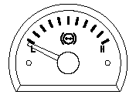.

3). Комбинированный переключатель выполняет следующие функции:
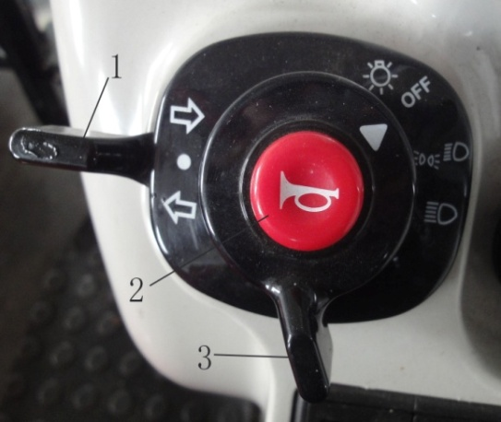
Комбинированный переключатель имеет три кнопочки: для управления указателем поворота используется ручка 1. Вращение вверх означает поворот вправо, а при повороте вниз означает поворот влево.
Кнопка 2 - это выключатель, предупреждающий о свистке. При нажатии трактор издает свистящий звук, а при отпускании он автоматически возвращается в положение.
Для управления фарами используется ручка 3. Поворот ее против часовой стрелки до конца означает выключение фар, поворот штанги по часовой стрелке означает включение ближнего света фар, поворот другой штанги означает включение дальнего света фар.
4). Включатель на приборе выполняет следующие функции:
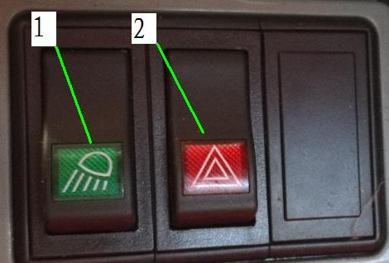

1. Включатель задней рабочей лампы.
2. Включатель предупреждения об опасности.

---- Включатель предупреждения об опасности.
Когда трактор останавился на дороге для ремонта или при парковке ночью, вам необходимо нажать этот переключатель (как показано в положении, показанном на рисунке 1). В это время мигают левый и правый указатели поворота на тракторе, Одновременно мигают указатели левого и правого поворота на комбинированном щитке приборов. Когда не используется, установите его в положение 0.

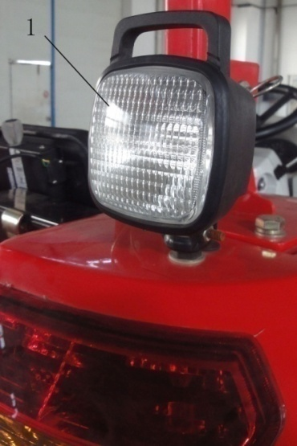
---- Включатель задней рабочей лампы.
Включатель задней рабочей лампы используется для управления освещением, используемым при работе позади трактора.
Положение 0 означает, что свет выключен, а положение 1 означает, что свет включен.
На Рис. показан задний рабочий фонарь, который расположен на брызговике с задней стороны трактора, один с правой стороны в стандартной конфигурации и по одному слева и справа для некоторых моделей.

5). Включатель в кабине выполняет следующие функции:
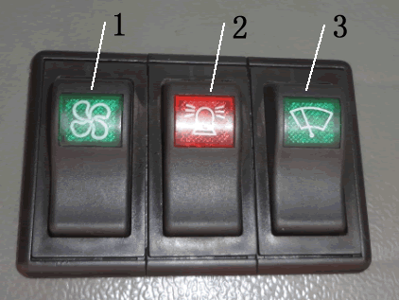
1. Включатель отопителя.
2. Включатель бдительной лампы.
3. Включатель стеклоочистителя.

---- Включатель отопителя:
Включатель отопителя используется для управления открытием и закрытием отопителя в кабине.
Отопитель в основном подает теплый воздух в кабину. Когда переключатель включен, циркулирующая вода от двигателя течет к радиатору вотопителе, а вентилятор нагнетает тепло в кабину, выполняя функцию обогрева. Во время использования после запуска двигателя сначала откройте клапан обогрева двигателя. Как показано на рисунке справа, положение 0 означает, что нагреватель выключен, а положение 1 означает, что нагреватель включен.

---- Включатель бдительной лампы:
Включатель аварийной сигнализации используется для управления открытием и закрытием сигнальной лампы в верхней части кабины. Как показано на рисунке справа, положение 0 означает, что сигнальная лампа выключена, положение 1 означает, что сигнальная лампа включена.

---- Включатель стеклоочистителя:
Переключатель стеклоочистителя используется для управления открытием и закрытием стеклоочистителя на переднем лобовом стекле водителя. Как показано на рисунке справа, положение 0 означает, что стеклоочиститель выключен, положение 1 означает, что стеклоочиститель включен.

6). Включатель потолочной лампы в кабине:
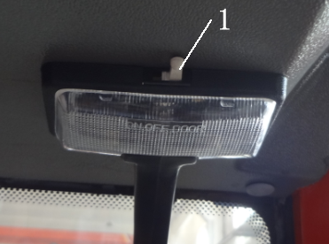
Включатель потолочной лампы используется для управления включением и выключением потолочной лампы в кабине. Если вам нужно использовать трактор ночью, вы можете включить этот свет по мере необходимости.

5.2 Вождение трактора.
- Запуск двигателя.
Ежедневное обслуживание перед запуском:
Перед проверкой припаркуйте трактор на ровной поверхности.
(1) Проверьте уровень масла в двигателе. Извлеките и очистите масляный щуп, а затем полностью вставьте. Извлеките и проверьте уровень масла. Безопасный рабочий диапазон находится между верхней и нижней отметками на щупе. Не запускайте двигатель, если уровень масла ниже минимальной отметки, в этом случае долейте рекомендованное масло.
(2) Проверьте предварительный фильтр воздушного фильтра.
(3) Проверьте уровень трансмиссионного / гидравлического масла. Снимите масляный щуп, очистите его и полностью вставьте. Снимите и проверьте уровень масла. Уровень масла должен находиться между верхней и нижней отметками на щупе. Если низкий, добавьте масло.
(4) Слейте воду и отстой из топливного фильтра.

Перед запуском двигателя:
ВНИМАНИЕ: Не допускайте удушья. Выхлопные газы двигателя могут вызвать болезнь или смерть вас или кого-то еще. Если вам необходимо запустить двигатель в здании, убедитесь, что в нем имеется соответствующая вентиляция. Либо используйте удлинитель выхлопной трубы для удаления выхлопных газов, либо откройте двери и окна, чтобы обеспечить поступление достаточного количества наружного воздуха в помещение.
(1) Проверьте указатель уровня топлива, чтобы убедиться, что в тракторе достаточно топлива.
(2) Установите рычаг переключения передач в нейтральное положение, положение «N», а переключатель ВОМ в положение отключения. Стартер не работает, если рычаг переключения передач и переключатель ВОМ не находятся в этом положении.
(3) Установите рычаг управления положением карданного вала в нижнее положение.
(4) Проверьте систему зарядки (аккумулятор) и индикаторы давления масла. Они загораются при переводе ключа зажигания в положение ON. Если какие-либо индикаторы не работают должным образом, обратитесь к дилеру ДонгФенг

Запуск двигателя:
ПРИМЕЧАНИЕ: Если температура ниже 5 ℃ ，, см. Процедуру запуска в холодную
погоду в разделе ЗАПУСК В ХОЛОДНУЮ ПОГОДУ.
(1) Потяните ручную дроссельную заслонку назад примерно до середины хода рычага, чтобы увеличить скорость двигателя. Двигатель не запускается при поднятом дросселе.
ВНИМАНИЕ:
1) Избегайте возможных травм или смерти в результате разгона машины. Не запускайте двигатель, закорачивая клеммы стартера. Если нормальная электрическая цепь нарушена, машина запускается на передаче и начинает движение.
2) Запускайте двигатель только с сиденья при нейтральной передаче. Никогда не запускайте двигатель, стоя на земле.
ВАЖНО:
Не запускайте холодный двигатель на полностью открытой дроссельной заслонке.

(2) Убедитесь, что рычаг переключения передач Shuttl находится в нейтральном положении, положение «N», а рычаг переключения передач пониженной передачи находится в положении «High», а переключатель ВОМ - в положении OFF. Выжмите педаль сцепления и поверните ключ в замке зажигания до упора по часовой стрелке в положение START. Отпустите ключ при запуске двигателя. Если ключ отпущен до запуска двигателя, подождите, пока стартер и двигатель не перестанут вращаться, прежде чем пытаться снова. Убедитесь, что все индикаторы погасли после запуска двигателя.

ВАЖНАЯ ИНФОРМАЦИЯ:
НЕ включайте стартер более 15 секунд за раз. Если двигатель не запускается, подождите не менее 2 минут, пока стартер остынет, прежде чем пытаться снова. Если двигатель не запускается с трех попыток, обратитесь к разделу
УСТРАНЕНИЕ НЕИСПРАВНОСТЕЙ. ВНИМАНИЕ:
(1) Избегайте возможных травм или смерти в результате разгона машины. Не запускайте двигатель, закорачивая клеммы стартера. Если нормальная электрическая цепь нарушена, машина запускается на передаче и начинает движение.
(2) Запускайте двигатель только с сиденья при нейтральной передаче. Никогда не запускайте двигатель, стоя на земле.
ВАЖНО:
Не запускайте холодный двигатель на полностью открытой дроссельной заслонке.

Старт в холодную погоду:
ВНИМАНИЕ: Никогда не используйте пусковую жидкость при запуске двигателя с помощью пускового устройства в холодную погоду. Нагревательная спираль в устройстве может вызвать возгорание такого легковоспламеняющегося материала, что может привести к телесным повреждениям или повреждению машины.
(1) Следуйте инструкциям в разделе Перед запуском двигателя и до запуска двигателя, шаг 1, в этом разделе.
(2) Поверните ключ зажигания по часовой стрелке в положение предварительного нагрева, удерживайте ключ в этом положении в течение 20-25 секунд, затем поверните ключ по часовой стрелке до упора в положение START.

ВАЖНАЯ ИНФОРМАЦИЯ:
Если двигатель не запускается, не включайте стартер более 30 секунд за раз.
Верните ключ в положение ВЫКЛ. И подождите не менее 2 минут перед повторной
попыткой, дайте стартеру остыть. После запуска двигателя не регулируйте ручной
рычаг дроссельной заслонки. Дайте двигателю поработать 3-4 минуты или, если
температура упала до 0 ℃, соответственно увеличьте период прогрева.
Проверяйте инструменты после запуска
ВАЖНАЯ ИНФОРМАЦИЯ:
Если индикатор системы зарядки или индикатор давления масла продолжают гореть, или если указатель температуры охлаждающей жидкости переходит в красную зону, остановите двигатель и определите причину.
(1) Индикатор давления масла
Индикатор давления масла загорается и продолжает гореть, когда давление масла в двигателе падает ниже минимального.
ВАЖНО: Никогда не запускайте двигатель без достаточного давления масла. Если индикатор продолжает гореть дольше 5 секунд при нормальных условиях эксплуатации, остановите двигатель и выясните причину. Если низкий уровень масла не является проблемой, обратитесь к дилеру DongFeng.
(2) Индикатор системы зарядки
Индикатор системы зарядки загорается при низкой мощности генератора. Индикатор системы зарядки горит, когда ключ повернут в положение ON и START, и гаснет при запуске двигателя. Если индикатор продолжает гореть дольше 5 секунд при нормальных условиях эксплуатации, остановите двигатель и выясните причину. Если причина не в том, что ремень вентилятора ослаблен или оборван, обратитесь к дилеру ДонгФенг.
(3) Датчик температуры охлаждающей жидкости
Стрелка на указателе температуры поднимается по мере прогрева двигателя. Если стрелка доходит до красной зоны, остановите двигатель и определите причину. При остывании двигателя проверьте уровень охлаждающей жидкости в радиаторе, а также переднюю решетку радиатора на предмет засорения. Проверить натяжение ремня вентилятора. Если проблема не устранена, обратитесь к дилеру ДонгФенг. ВНИМАНИЕ:
Не снимайте крышку радиатора, пока охлаждающая жидкость не остынет. Всегда откручивайте крышку радиатора медленно, чтобы сбросить избыточное давление.
(4) Следите за уровнем топлива
Остановитесь для дозаправки до того, как стрелка указателя уровня топлива достигнет отметки «пустой». Если у трактора заканчивается топливо и он не запускается после нескольких попыток, необходимо удалить воздух из топливной системы. (См. «Прокачка топливной системы» в разделе «Топливная система Maitanence»).

Разогрейте двигатель:
Дроссельную заслонку следует уменьшить сразу после запуска двигателя. Дайте двигателю поработать на холостом ходу около 1500 об / мин в течение нескольких минут. Дайте двигателю поработать на малых оборотах и при небольшой нагрузке, пока температура охлаждающей жидкости не достигнет 60 ℃.

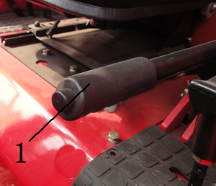
2. Запуск трактора:

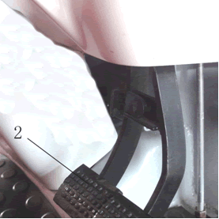
1. Поднимите орудия и ослабьте стояночный тормоз, нажмите на звуковой сигнал, затем осмотрите окрестности.
2. Выжмите педаль сцепления до конца, включите надлежащую передачу. Если это не удается, ослабьте педаль сцепления и повторите эти процедуры.
3. Поднимитесь на трактор и одновременно медленно отпустите педаль сцепления.

1. Рычаг управления стояночным тормозом.
2. Педали рабочего тормоза.

3. Вождение трактора:
1. Включите трансмиссию Рычаг переключения диапазонов обеспечивает три диапазона скоростей: H, M и L. Рычаг переключения передач обеспечивает четыре диапазона скоростей: 1-ю, 2-ю, 3-ю и 4-ю. Рычаг переключения передач обеспечивает два диапазона скоростей: вперед, назад и без движения. Рычаг переключения передач Creere обеспечивает два диапазона скоростей: низкую и высокую. Используя рычаг переключения диапазона, рычаг переключения передач, рычаг переключения передач Creere и рычаг переключения передач в различных комбинациях, можно получить двадцать четыре скорости переднего хода и двадцать четыре скорости заднего хода. Выберите подходящую передачу. Следует выбрать правильную передачу, чтобы двигатель работал в пределах 80% от максимальной мощности. При вращении переведите рычаг переключения диапазонов в положение L или H 1-й, 2-й или 3-й передачи. Для механической бороны следует использовать передачу IV, for или Ⅴ. Шестерни VI, Ⅶ или Ⅸ следует использовать для вспашки и буксировки, а шестерни Ⅹ, Ⅺ или Ⅻ - для буксировки.
2. Во время работы не используйте сцепление (другими словами, не держите ногу на педали сцепления) и не управляйте скоростью с помощью сцепления. Если вы едете на сцеплении или используете его для управления скоростью, сцепление перегревается и повреждается.
3. В полевых условиях можно использовать одностороннее торможение для уменьшения радиуса поворота. При экстренном торможении нажмите педаль сцепления и педаль тормоза одновременно. НИКОГДА не нажимайте только на педаль тормоза, иначе вы повредите тормоз и другие детали.
4. Закройте гидравлический запорный клапан и выключите переключатель отбора мощности, чтобы отключить вал отбора мощности при движении на большое расстояние с навесным оборудованием.
5. При использовании трактора на сухом поле вы можете установить противовес на задние колеса (опция), чтобы полностью использовать тяговое усилие.

ПРИМЕЧАНИЕ:
когда необходимо переключить основную скорость, медленный ход следует
переключить на высшую передачу (рабит), а если диапазон должен быть переключен,
то переключите основную скорость на нейтральную.

Руль регулируемый:
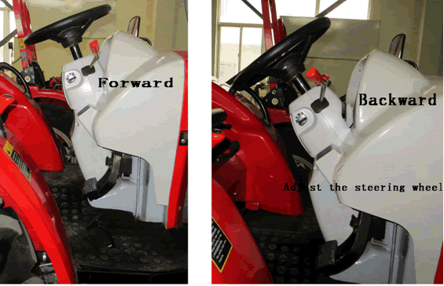

Рулевое колесо можно отрегулировать вперед или назад, чтобы обеспечить удовлетворительную работу трактора, выполнив следующие действия.
(1) Нажмите педаль регулировки.
(2) Вытягивая рулевое колесо назад или толкая его вперед по мере необходимости
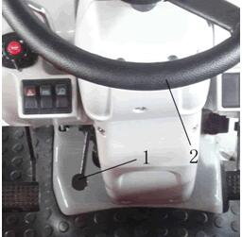

1. Педаль регулировки
2 .Рулевое колесо

Использование тормозов:
ВНИМАНИЕ: Перед началом движения трактора по дороге заблокируйте педали тормоза вместе с фиксатором. На транспортной скорости используйте тормоза осторожно и осторожно. При полевых работах педали тормоза не должны блокироваться. Вместо этого нажмите правую педаль тормоза для резкого поворота вправо, а левую педаль - для резкого поворота влево. Чтобы остановить трактор, заблокируйте педали тормоза вместе с фиксатором, нажмите педали тормоза. Установите переключатель передач в положение «Нетурал», а челночный переключатель в положение «Нетурал», затем полностью потяните рычаг ручного тормоза вверх.

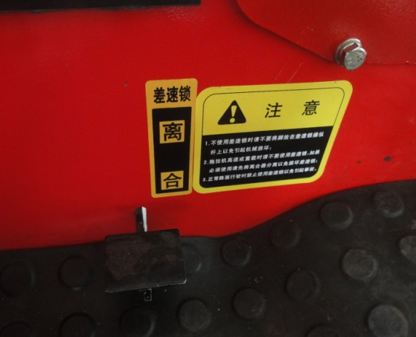
Использование блокировки дифференциала:

Когда одно колесо начинает терять сцепление с дорогой, вы можете включить блокировку дифференциала, выполнив следующие действия: (1) Остановите трактор.
ПРИМЕЧАНИЕ. Перед включением блокировки дифференциала колеса трактора должны быть остановлены или вращаться с одинаковой скоростью. Если возможно, включите блокировку дифференциала, прежде чем входить в зону, где шины могут проскальзывать.
(2) Выжмите педаль сцепления, установите рычаг понижающего переключения в положение «рабит», рычаг переключения диапазонов в положение «L», а рычаг переключения передач в положение «I».
(3) Опустите ручной рычаг дроссельной заслонки в максимальное положение.
(4) Выжмите педаль блокировки дифференциала.
(5) Медленно ослабьте педаль сцепления, после чего трактор выйдет из зоны проскальзывания шин. Если шины постоянно проскальзывают, затем набирайте силу, а затем снова проскальзывайте, удерживая педаль во включенном положении. Примечание. Неравномерная тяга удерживает замок в рабочем состоянии. Когда тяга выравнивается, блокировка отключается под действием пружины. Если блокировка не срабатывает, нажмите одну педаль тормоза, а затем другую.
ВНИМАНИЕ:
Не управляйте трактором на высокой скорости и не пытайтесь повернуть с включенной блокировкой дифференциала. Чтобы предотвратить повреждение трансмиссии, не включайте блокировку дифференциала, когда одно колесо вращается, а другое полностью остановлено.

Использование полный привод:
При движении по обледенелой, мокрой или гравийной поверхности снизьте скорость и убедитесь, что трактор правильно балластирован, чтобы избежать заноса и потери управляемости. Передний привод обеспечивает лучший контроль в этих дорожных условиях. MFWD можно включать или отключать во время движения. См. Следующие шаги:
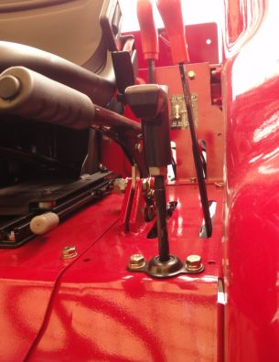
(1) Нажмите педаль сцепления, затем медленно отпустите педаль сцепления и потяните рычаг 4WD вниз, чтобы вовремя включить 4WD. Итак, трактор находится в режиме 4WD.
(2) При остановке или переключении передачи нажмите педаль сцепления, сначала нажмите рычаг 4WD, чтобы отключить 4WD, затем выключите передачу и заглушите двигатель или включите необходимую передачу.

Осторожно:
4WD значительно увеличивает тягу. При использовании этой опции на помоях следует проявлять особую осторожность. По сравнению с двухколесным приводом, передний привод поддерживает сцепление на крутых спусках, увеличивая вероятность опрокидывания.

Важно: Чтобы продлить срок службы передних шин, включайте передний привод только при необходимости в поле. Передние шины поворачиваются немного быстрее, чем задние шины при включенном 4WD, и очень быстро изнашиваются при движении в режиме 4WD по твердой поверхности в течение длительного периода. За исключением случаев крайней необходимости, не включайте полный привод при движении по твердой поверхности.

Использование гидравлической системы рулевого управления:
ПРЕДОСТЕРЕЖЕНИЯ: Обратите внимание на следующие сообщения, чтобы обеспечить вашу безопасность и хорошее состояние трактора.
(1) Не поворачивайте рулевое колесо с усилием, если колесо поворачивается с трудом. Для начала следует проверить систему и устранить проблемы.
(2) Если насос рулевого управления сломан или двигатель не может работать, и трактор необходимо отвести, следует медленно повернуть рулевое колесо. Не допускается резкое усилие, в противном случае компоненты системы рулевого управления могут быть повреждены.
(3) Не снимайте и не регулируйте насос рулевого управления самостоятельно. Это может изменить давление клапана.

ВНИМАНИЕ ：
(1) Когда трактор движется с большой скоростью, не выполняйте аварийный поворот с одним тормозом.
(2) Если угол поворота передних колес слишком велик, и в клапане слышен шум, следует немного повернуть рулевое колесо назад, чтобы предотвратить перегрузку гидравлической системы.

Использование шин
В качестве повреждаемых частей трактора следует уделять внимание обслуживанию шин, чтобы продлить срок их службы. Накачивайте шины в соответствии с правилами, если давление слишком низкое или недопустимое.
Избегайте проезда через шлагбаум на высокой скорости.
Шины следует хранить вдали от химических веществ, таких как кислота и масло. Проверяйте схождение, чтобы избежать неестественного износа шин. Если износ асимметричный, замените левую и правую шину.
При установке шины обращайте внимание на направление рисунка шины.

4. Остановка трактора
ВНИМАНИЕ:
Всегда полностью поднимайте рычаг стояночного тормоза перед тем, как сойтись. Оставление коробки передач на передаче при выключенном двигателе может не помешать трактору двигаться.
1. Уменьшите дроссельную заслонку, чтобы замедлить трактор.
2. Выжмите педаль сцепления и нажмите педаль тормоза, чтобы остановить трактор, а затем установите рычаг переключения передач и рычаг переключения передач в положение «Нейтраль». А затем ослабьте педали сцепления и тормоза.
3. Опустите ручную дроссельную заслонку до положения медленного холостого хода. Дайте двигателю поработать на холостом ходу на 1-2 мин. Подождите, пока температура охлаждающей жидкости упадет ниже 70 ℃.
ВАЖНО:
Моторное масло обеспечивает охлаждение определенных деталей двигателя. Внезапная остановка горячего двигателя может привести к повреждению этих деталей из-за перегрева или отсутствия смазки.
4. Переведите переключатель с ключом в положение СТОП. Затем выньте ключ из переключателя с ключом, чтобы не допустить срабатывания необученного персонала.
5. Если трактор ставится на откос, полностью потяните рычаг ручного тормоза.
6. Зимой слейте охлаждающую воду.
ВНИМАНИЕ ：
(1) Оператор не может уйти с включенным двигателем. При этом необходимо держать челнок и рычаги переключения главной передачи в нейтральном положении.
(2) Если трактор остановился на склоне, двигатель необходимо заглушить. В то же время переключите челнок и основную скорость на передачу (повышайте скорость с помощью челнока вперед и понижайте с помощью челнока назад). Зафиксируйте шины колодками.

5. Нарисуйте трактор
1. Поверните ключ переключателя в положение ВЫКЛ.
2. Установите рычаг переключения передач в нейтральное положение, рычаг переключения передач Крира в высокое положение, рычаг переключения диапазонов в положение H, рычаг переключения передач в положение IV.
3. Скорость протяжки не должна превышать 18 км / ч.

5.3 Гидровлический подъёмник и трехточечная навеска.

1. Рычаг управления гидравлической подъемной системой.
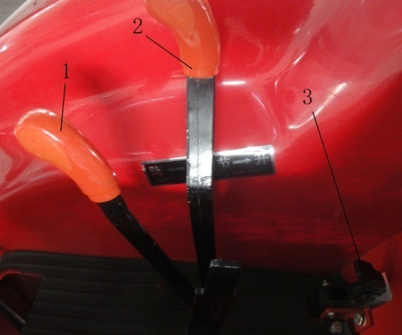

1. Рычаг управления тягой.
2. Рычаг управления положением.
3. Рычаг быстрого подъема.

Рисунок 4-14
1. Контроль тяги Используйте рычаг управления тягой, чтобы контролировать изменения глубины в определенном диапазоне, поэтому автоматически поддерживайте постоянную тяговую нагрузку. Этот метод часто применяется, когда состояние почвы почти такое же. См. Рисунок 4-15 (а).
Переместите рычаг управления положением до упора вперед, чтобы вал качания опустился в самую нижнюю точку. Затем переместите рычаг управления тягой вперед на нужную глубину.
2. Контроль положения При работе с разбрасывателем или опрыскивателем подъемное звено должно поднимать орудия. В этом состоянии определение тяговой нагрузки не работает. Вы должны отрегулировать глубину с помощью управления положением. См. Рис. 4-15 (b).
Рис. 4-15 (а) Рис. 4-15 (b) Рис. 4-15 (с)

При использовании позиционного управления нажмите рычаг управления тягой до упора вперед. Переместите позиционный рычаг вперед, чтобы опустить орудия, и потяните позиционный рычаг назад, чтобы поднять орудия.

Работайте в различных почвенных условиях. Орудие автоматически слегка приподнимается для прохождения сложных участков, поэтому вам не нужно переключаться на более низкую передачу.
3. Поплавковое управление На неровной поверхности нам понадобится поплавок орудия с контуром земли. См. Рисунок 4-15 (c).
Переместите рычаг управления положением до упора вперед, а ручку управления тягой полностью вниз, чтобы орудие могло следовать контуру почвы.
ПРИМЕЧАНИЕ.
Тяги подъемника можно отрегулировать для плавающего положения агрегата.
4. Контроль тяги и положения Использование управления осадкой и положением для контроля глубины применяется при работе в различных почвенных условиях. Орудие слегка приподнято, чтобы преодолеть трудные участки, поэтому вам не нужно переключаться на более низкую передачу. Переведите рычаг управления положением вперед до упора, а рычаг управления тягой назад. Медленно переместите рычаг управления тягой вперед, пока трактор движется до желаемой глубины. Затем слегка потяните рычаг управления положением назад, пока подъемные рычаги не начнут подниматься.
5. Быстрое управление подъемом Когда трактор разворачивается в конце поля или покидает поле или транспорт, можно использовать рычаг быстрого подъема для быстрого подъема агрегата (рисунок 4-14).
Использование рычага быстрого подъема может облегчить нагрузку на водителя. Поднимите рычаг быстрого подъема, чтобы осуществить быстрый подъем. Держите ее нажатой, если эта функция вам не нужна.
6. Контролируйте скорость падения навесного оборудования

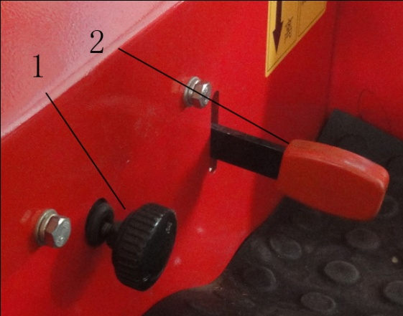

1. Ручка скорости падения.
2. Рычаг среднего ВОМ

Рисунок 4-16

Ручка скорости падения (рисунок 4-16) может использоваться для управления скоростью падения агрегата и установки агрегата в желаемое положение. Выберите подходящую скорость опускания в зависимости от веса агрегата и состояния почвы, чтобы не повредить агрегат слишком быстро. Ручка скорости падения будет напрямую управлять скоростным клапаном. Поверните ручку по часовой стрелке, чтобы снизить скорость и в противном случае увеличить скорость. Поворачивайте ручку до тех пор, пока орудие нельзя будет опустить при транспортировке трактора на большие расстояния (не поворачивайте ручку до смерти). В настоящее время запрещено любое управление рычагом управления положением, рычагом регулирования тяги или рычагом быстрого подъема.

2. Рычаг управления гидравлической подъемной системой.
Регулировка системы карданного вала
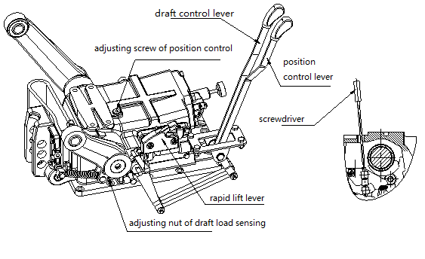
① Регулировка управления положением Через некоторое время проверьте высоту подъема качающегося вала. Если этого недостаточно, его следует отрегулировать. Откройте заглушку в верхней части корпуса, воспользуйтесь отверткой и слегка поверните по часовой стрелке. Затем поднимите подъемные рычаги в верхнее положение и потяните вверх рычаг быстрого подъема. Проверьте, можно ли поднять на 1-3 градуса. Если припуска нет, отрегулируйте его в противоположном направлении, пока не достигнете 1-3 градусов.

②Настройка регулятора тяги Распакуйте агрегат и нажмите рычаг позиционного регулирования до конца, а также рычаг регулирования тяги. Опустите тяги лифта на землю. Потяните рычаг управления тягой до тех пор, пока подъемные рычаги не поднимутся. Теперь положение рычага регулировки тяги должно быть от 5 до 10 градусов к задней части. Если он больше 10 градусов, слегка затяните регулировочную гайку датчика тягового усилия.
ПРИМЕЧАНИЕ:
Если угол больше 10 ° ，, рычаг регулирования тяги не может быть переведен в максимальное положение или желаемая глубина не может быть достигнута при использовании как рычага регулирования тяги, так и рычага управления положением.

3. Используйте гидравлическую систему вывода.

Рычаги SCV управляют потоком масла к соединителям гидравлических шлангов в задней части трактора.
Рычаг SCV I (Рис. 4-1 № 8) управляет муфтой (1).
Рычаг SCV II (Рис. 4-1 № 9) управляет муфтой (2).

Подключить шланг:
(1) Снимите пылезащитные заглушки с муфт.
(2) Убедитесь, что концы шлангов и соединительные муфты чистые и сухие.
(3) Муфта принимает шланг втягивания цилиндра.
(4) Муфта принимает удлинительный шланг цилиндра.
(5) Чтобы подсоединить каждый шланг, плотно вставьте наконечник шланга в гнездо соединителя. Слегка потяните за шланг, чтобы убедиться в наличии положительного соединения.
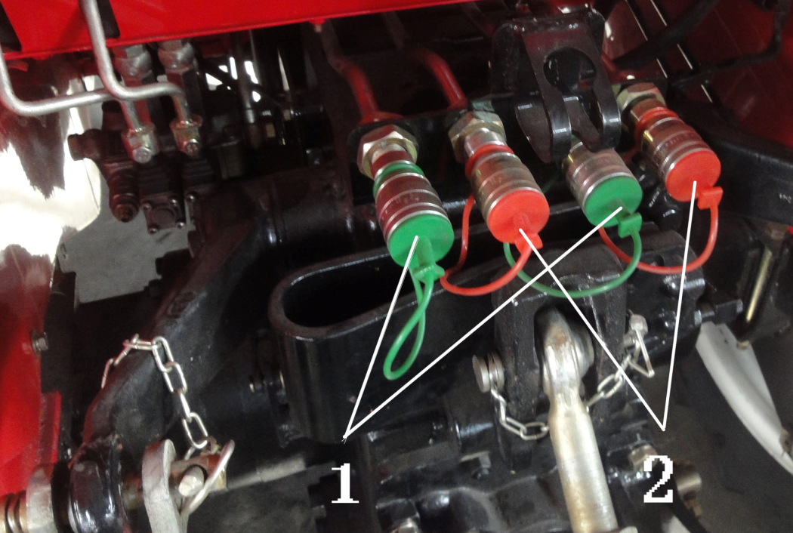
(6) Чтобы убедиться, что шланги подсоединены к правильному гнезду, потяните рычаг SCV I и рычаг SCV II немного назад от центра. Это должно поднять орудие. Если агрегат опускается, а не поднимается, это означает, что шланги перевернуты, и их необходимо правильно подсоединить.

Отсоединить шланги цилиндра.
ВАЖНО: При отсоединении шлангов всегда беритесь за металлический наконечник, а не за сам шланг. Если тянуть за шланг вместо металлического наконечника, в конечном итоге его можно повредить. Чтобы отсоединить шланги, возьмитесь за кончик шланга и сильно потяните.
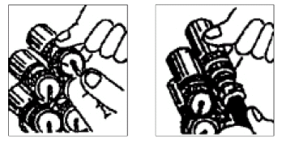

Трехточечная навеска

Использовать трехточечную навеску • Присоедините орудие к 3-точечной сцепке.
1. Подведите трактор к агрегату так, чтобы точка сцепки совпала.
2. Полностью переместите ручную дроссельную заслонку вперед и дайте двигателю поработать на холостом ходу в течение 1-2 минут, затем выключите двигатель.
3. Наденьте тяговые звенья на орудие, чтобы сцепные штифты с обеих сторон зафиксировались стопорными штифтами. Если трудно надеть тяговые тяги над навесным оборудованием для сцепления, выполните следующие действия:
1) Надавите на пластину (№ 1 на рис. 4-18).
2) Потяните назад регулировочное звено тяги (№ 2 на рис. 4-18) и надвиньте регулировочные звенья тяги над навесным оборудованием, чтобы сцепные штифты с обеих сторон удерживались стопорными штифтами.
3) Установите тяги тяги в исходное положение и поднимите пластину.
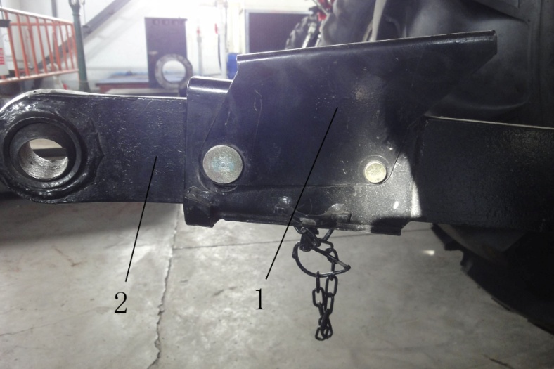

1.Тарелка
2. Отрегулируйте черновую ссылку

рис. 4-18

ПРИМЕЧАНИЕ.
Когда они не используются, стопорные штифты можно хранить на тяговых звеньях через отверстия в проушинах качающейся цепи.

4. Чтобы снять верхнюю тягу с транспортного крюка,
5. Прикрепите верхнюю тягу к верхней части агрегата, зафиксируйте пальцем и стопорным штифтом.
6. При необходимости отрегулируйте верхнюю тягу и подъемные тяги. (См. Выравнивание сцепного устройства в этом разделе).

Отрегулируйте стабилизирующие цепи
ВАЖНАЯ ИНФОРМАЦИЯ:
Не укорачивайте качающиеся цепи настолько, чтобы не допустить полного подъема сцепного устройства. Если качающиеся цепи препятствуют подъему сцепки, открывается гидравлический предохранительный клапан, что вызывает чрезмерный нагрев масла и повреждение насоса или оборудования.

ПРИМЕЧАНИЕ.
Используйте пружину или резиновую ленту, чтобы тяги тяги не касались задних колес, когда тяги тяги не прикреплены к навесному оборудованию. Инструкции по разрешению бокового раскачивания см. В руководстве оператора агрегата. Вы можете отрегулировать длину качающихся цепей, ослабив контргайку (рис. 4-19) на сетчатом фильтре качающейся цепи и поворачивая сетчатый фильтр качающейся цепи, чтобы увеличить или уменьшить длину цепи. После регулировки снова затяните контргайку.
(1) Когда плуг прикреплен к системе сцепки, требуется боковой раскачивание, и зазор бокового раскачивания составляет около 5 см.
(2) Когда ротатор прикреплен к системе сцепки, боковые колебания должны быть устранены путем регулировки длины цепей качания.

Выравнивание сцепки
(1) Опустите навесное оборудование, чтобы снять вес со сцепного устройства.
(2) Отрегулируйте верхнюю тягу, чтобы выровнять орудие спереди назад. Поверните корпус верхней тяги по часовой стрелке, чтобы удлинить верхнюю тягу, или против часовой стрелки, чтобы ее укоротить.
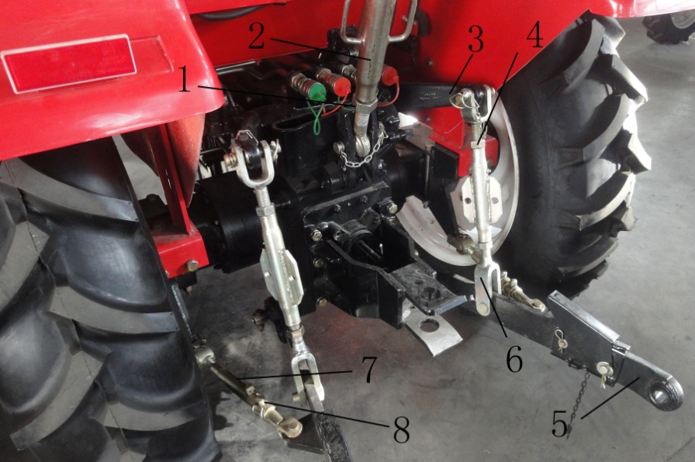
(3) Отрегулируйте тяги подъемника, чтобы выровнять навесное оборудование из стороны в сторону. При присоединении плуга с ограничивающими колесами к системе навески.

рис. 4-19

1 、 Верхняя контргайка 2 、 Верхняя тяга 3 、 Подъемный рычаг 4 、 Контргайка подъемной тяги 5 、 тяговое звено 6 、 подъемное звено 7 、 сетчатый фильтр качающейся цепи 8 、 штифт качающейся цепи

4. тяговый брус:
Для навешивания на трактор имеется тягово-сцепное устройство трех типов.
1. Снимите рычаги трехточечной навески; прикрепите дышло (см. рис. 4-16) к трактору. Затем извлеките штифт из отверстия дышла и прикрепите прицеп к дышлу.
2. Задний балласт должен быть разобран, когда прицеп сигнального вала прикреплен к дышлу.
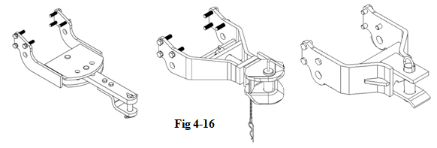
рис. 4-16

5. Вом:
Вал отбора мощности трактора серии DF имеет навески. Его можно использовать как для перемещения, так и для исправления работы; Пользователи могут выбрать независимый рабочий ВОМ и не независимый рабочий ВОМ. У него есть гидравлическое сцепление при выборе независимого рабочего ВОМ, а когда пользователи выбирают не независимый рабочий ВОМ, у трактора нет гидравлического сцепления. Когда трактору требуется отбор мощности с навесным оборудованием, необходимо выполнить следующие действия:

1. ВОМ (с гидравлическим сцеплением)

(1) Выключите переключатель ВОМ, чтобы муфта ВОМ выключилась. Установите рычаг ВОМ в нейтральное положение.

(2) Снимите дышло и снимите крышку ВОМ. Затем прикрепите агрегат к трехточечной навеске. И соедините агрегат, карданный шарнир и карданный вал.

(3) Включите переключатель ВОМ, чтобы включить муфту ВОМ. Установите рычаг ВОМ в необходимое положение, проверьте условия работы на малой скорости. Затем включите его на нормальной скорости. Переместите ручку управления вперед, можно получить высокую передачу 1000 или 730 об / мин, при движении назад низкая передача достигнет 540 об / мин. Если отбор мощности не требуется, рукоятка управления должна находиться в нейтральном положении, установите на место и закрепите телескопическую внешнюю часть вала отбора мощности. Тракторы этой серии оснащены задним и средним ВОМ, которые могут приводить в движение косилку.
Скорость среднего ВОМ составляет 2000 м. Задний ВОМ обеспечивает следующие два типа скоростей:

Тип | Высокий | Низкий
A | 730rpm | 540rpm
B | 1000rpm | 540rpm
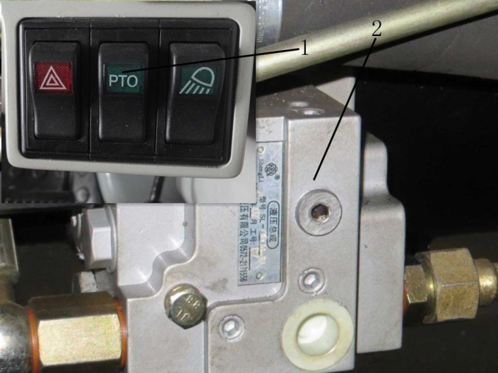

1. Переключатель ВОМ
2. Электрогидравлический клапан

ООО "Автоспецтехника"

Обслуживание трактора
Хорошее техническое обслуживание трактора может заставить его работать в хорошем состоянии, защитить трактор от повреждений и даже продлить срок его службы.
ВНИМАНИЕ：
Техническое обслуживание следует проводить при отключенном тракторе!

1. Масла и смазки:
1. Масла и смазки
Позиция | Диапазон температур | Категория масла | Замечание
Топливный бак | Выше 10° C | No. 0 легкий дизель | GB252-87
Топливный бак | 0° ～10° C | No. -10 легкий дизель | GB252-87
Топливный бак | Ниже -10° C | No. -35 легкий дизель | GB252-87
Коробка передач, передний ведущий мост, гидравлическая система и рулевое управление | Вся атмосферная температура | Гидравлическое масло UTTO | GB443-84
Пресс-масленки | Вся атмосферная температура | Кальциевая смазка № 2 и № 3 | GB491-87
Картер двигателя | Летом | No.40 масло для дизельных двигателей | GB5323-85
Картер двигателя | Зима | No.30 масло для дизельных двигателей
Выжимной подшипник сцепления | Вся атмосферная температура | Литиевая смазка | GB5671-85
2. Позиция
Впуск масла: ① Двигатель, ②правильное место картера заднего моста, ③ картер воздушного насоса, ④ левая втулка переднего ведущего моста, Масляный картер рулевой системы.
Пресс-масленки: ①Левые и правые подъемные рычаги, ②центральная тяга, ③ вал гидроцилиндра рулевого управления с отверстиями для штифтов ④ шарниры наружных рулевых тяг ⑤рулевые рычаги и рулевые тяги ⑥ рычаги переднего моста ⑦ левая и правая передние колесные арки
Контрольная точка: ① Масломерный щуп двигателя ② Масляный щуп картера заднего моста, ③ Указатель на корпусе левой полуоси ведущего моста передних колес ④Проверка заглушки на крышке воздушного насоса
Выход масла: ①Нижняя часть поддона двигателя, ②Нижняя часть заднего моста, ③дно воздушного насоса; ④Нижняя часть центрального корпуса переднего привода, и крышка левого и правого кожуха замедлителя.

2. Обслуживание трактора:
В соответствии с наработанным временем техническое обслуживание трактора серии DF следует проводить каждые 10, 50, 200, 400, 800 или 1600 часов. Подробности обслуживания двигателя можно найти в руководстве по эксплуатации двигателя.

1. 10ч обслуживание

1. Двигатель
① Проверьте уровень жидкости в поддоне двигателя ， залейте их, если они недостаточны ， и убедитесь, что уровень находится между средней выемкой и выемкой в верхней части масляного щупа. Никогда не превышайте верхнюю отметку. Новый трактор или трактор, который не использовался долгое время, уровень необходимо снова проверить после заполнения и работы в течение 5-10 минут.
② Залейте достаточно дизельного масла и охлаждающей воды.

2. Шасси
① Проверьте и затяните все болты и гайки внешнего рычага.
② Используйте масляный пистолет пресс-штанги в следующих местах: левый и правый кожух замедлителя.
③ Проверить и устранить утечку масла, воды или воздуха. Очистите трактор от грязи и грязи.
④ Проверьте давление воздуха в передних и задних шинах и накачайте, если оно недостаточное.

3. Системы кондиционирования воздуха
① Проверьте чистку конденсатора и убедитесь, что излучающие ребра чистые и незамедлительно.
② Проверьте приводной ремень компрессора и двигателя и убедитесь, что он не ослаблен.

2. 50 часов обслуживания
1. Двигатель: после 50 часов работы при небольшой нагрузке следует заменить масло в поддоне двигателя и топливном насосе, одновременно заменив фильтрующий элемент; очистите поддон, фильтр и сетку фильтра чистым дизельным топливом.
2. Система трансмиссии: после 50 часов работы необходимо проверить свободный ход педали сцепления и при необходимости отрегулировать его.
3. Аккумулятор: проверьте аккумулятор на его электрическую мощность, зарядите его, если его недостаточно.
4. Используйте масляный пистолет для пресс-штанги в следующих местах: левое и правое тяги тяги, центральное звено, шарниры рулевых тяг, вал рулевого цилиндра с отверстием для штифта.
5. Система кондиционирования: проверьте соединительные детали и шланг, отремонтируйте или отремонтируйте детали, если они ослабли; проверьте все электрические разъемы и провода, осмотрите и отремонтируйте их, если они отклоняются.

3. 100-часовое обслуживание
1. Двигатель
① Заменить масло в поддоне, очистить сетчатый фильтр.
② Заменить моторное масло и фильтрующие элементы дизельного топлива, очистить полость фильтра.
③ Проверьте натяжение ремня вентилятора, отрегулируйте его, если он ослаблен. ④ Проверить уровень в ТНВД, при необходимости долить.
⑤ Очистите воздушный фильтр и замените масло (необходимо выполнять каждый раз после работы во влажных и грязных условиях).

2. Сцепление: проверьте свободный ход, при необходимости отрегулируйте.

4. 250-часовое обслуживание
1. Система трансмиссии ： Проверьте уровень масла в шасси, долейте при необходимости.
2. Передняя ось ： Проверьте схождение и подшипники передней оси (привод на два колеса), при необходимости отрегулируйте их.
3. Аккумулятор: нанесите вазелин или кальциевую смазку на болты аккумулятора.

5. 500-часовое обслуживание
1. Проверить давление и качество запотевания масляного насоса двигателя, при необходимости очистить.
2. Проверьте и затяните гайки головки блока цилиндров двигателя, при необходимости отрегулируйте зазор клапанов.
3. Очистите водяной накипь в системе охлаждения.
4. Заменить масло в ТНВД.

6. 1000 часов обслуживания
1. Двигатель
①Проверить состояние клапана, при необходимости отремонтировать.
②Проверьте угол опережения впрыска, при необходимости отрегулируйте.

2. Система трансмиссии ： Меняйте смазку не реже одного раза в год.
3. Система рулевого управления: проверьте смазку цилиндра рулевого управления, долейте ее, если ее недостаточно.
4. Полностью проверить электрическую цепь, заменить все сломанные детали.

ЗАМЕТКА:
(1) Выполняйте это техническое обслуживание в соответствии с графиком, чтобы ваш трактор работал нормально.
(2) Интервал обслуживания определяется в зависимости от условий работы и вашего опыта.
(3) Помните, что в любом случае лучше проверять слишком много, чем слишком мало.
(4) Если у вас возникнут проблемы во время обслуживания, обратитесь к вашему дилеру или в сервисный центр.
(5) Система кондиционирования воздуха: хладагент в системе кондиционирования воздуха будет протекать естественным образом, подача хладагента осуществляется в соответствии с потоком утечки.

3. Храните трактор и снимите его с хранения
Трактор необходимо хорошо хранить после работы или когда он не будет использоваться долгое время, чтобы защитить его от коррозии и износа.

1. Место хранения
1. Хранить и обслуживать дизельный двигатель согласно руководству по эксплуатации двигателя.
2. Тщательно очистите трактор, особенно детали кузова, нанесите защитное покрытие на окрашенные металлические части, храните трактор под навесом в сухих и хорошо вентилируемых местах.
3. Нанесите антикоррозийную краску на неокрашенные металлические части.
4. Убедитесь, что все органы управления находятся в нейтральном или выключенном положении (включая электрический выключатель и стояночный тормоз).
5. Не оставляйте ключ в электрическом выключателе.
6. Заполните топливный бак до верхнего уровня.
7. Снимите батарею, очистите верхнюю часть батареи и смажьте клеммы и провода вазелином или кальциевой смазкой, затем храните батарею в темных и вентилируемых местах с температурой выше 0 ℃.
8. Подставьте подставки или другие опоры под переднюю ось / ведущую переднюю ось и заднюю ось, чтобы выдержать вес трактора. Когда трактор находится в подпорке, рекомендуется спустить воздух из шин.
9. Тщательно слейте воду из радиатора, которая может уйти зимой.
10. Накройте трактор водонепроницаемым брезентом, чтобы избежать попадания пыли и воды. См. Руководство по эксплуатации двигателя для хранения двигателя.

2. Техническое обслуживание трактора при хранении
1. Во время хранения ежемесячно проверяйте и защищайте трактор от ржавчины, коррозии, износа и деформации.
2. Запускайте трактор каждые 3 месяца и дайте ему поработать на малой скорости от 20 до 30 минут, проверьте, нет ли каких-либо отклонений от нормы. Перед запуском двигателя следуйте инструкциям по добавлению охлаждающей жидкости, дизельного топлива, масла и смазки.
3. Проверить состояние гидроаккумулятора. Батарею лучше заряжать каждый месяц, поскольку она разряжается, когда не используется.

3. Снимите трактор с хранения
1. Снимите водонепроницаемое полотно, очистите трактор.
2. По заявке залить охлаждающую жидкость, дизельное топливо, масло и смазку.
3. Проверьте давление в шинах и зарядите, если его недостаточно.
4. Проверьте и зарядите аккумулятор.
5. Проверьте и затяните все внешние болты и гайки, особенно болты на ступице заднего колеса, картере маховика, картере сцепления и так далее. Проверьте состояние трубопровода и электрооборудования, устраните проблему, если обнаружите.
6. Управляйте трактором в соответствии с требованиями главы 4, при возникновении проблем немедленно устраните их.

Обратитесь к руководству двигателя, чтобы получить информацию о перемещении двигателя из хранилища.

7. Регулировка трактора
7.1 Регулировка двигателя.
Пожалуйста, для осуществления регулировок двигателя, обратитесь к руководству по использованию двигателя.

7.2 Регулировка сцепления.
Из-за истирания зазор между головкой выжимного рычага и выжимным подшипником становится все меньше и меньше, даже заставляя рычаг и подшипник соединяться и вращаться вместе. В результате сцепление перестает работать эффективно. Поэтому его следует регулярно проверять и регулировать.

Рис. 6-1

1. Разрезной штифт
2. Деталь головки тяги.
3. Регулировочная гайка
4. Педаль сцепления.

Как показано на рис. 6-1, при сборке сцепления убедитесь, что зазор между выжимным подшипником и выжимным стержнем составляет 2,5 ± 0,5 мм, а именно свободный ход педали сцепления должен составлять около 30 мм. При регулировке сначала снимите шплинт 1, вытащите вал и шайбу, одновременно закрутите регулировочную гайку 3, отрегулируйте часть головки тяги 2 так, чтобы свободный ход педали находился в указанном диапазоне, затем затяните регулировочную гайку 3, проделайте отверстие в головке тяги в нужном месте, наконец, установите вал, шайбу и шплинт.

7.3 Регулировка тормоза
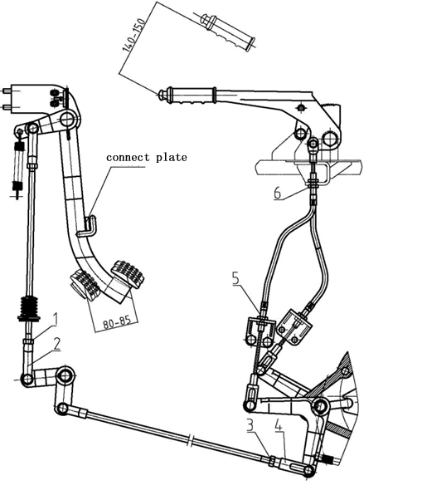

1. Регулировочная гайка A
2. Часть головки тяги тяги A
3. Регулировочная гайка B
4. Вытяните часть головки штанги B
5. Регулировочная гайка C
6. Регулировочная гайка D

Свободный ход педали тормоза составляет от 80 до 85 мм. Во время использования, поскольку ведомый диск истирает, свободный путь превышает обычный диапазон, даже влияет на торможение, поэтому его необходимо отрегулировать.

1. Регулировка рабочей тормозной системы
Перед регулировкой отсоедините соединительную пластину и отрегулируйте свободный ход каждой педали. Как показано на рис. 6-2, отрегулируйте детали 1 и 2 или (с помощью) деталей 3 и 4. Здесь показано, как отрегулировать детали 1 и 2 следующим образом. Сначала опустите шплинт и вал, затем закрутите гайку 1, вращая часть A головки тяги, чтобы отрегулировать длину тяги, так что свободный ход каждой педали должен быть примерно одинаковым и составлять от 80 до 85 мм. , после этого затяните гайку. После регулировки педали необходимо испытать трактор на максимальной скорости на сухой ровной поверхности, а затем попытаться срочно затормозить. После этого проверьте длину отпечатков шин. Убедитесь, что разница между левым и правым не превышает 400 мм. Если он не может достичь запроса, настройте снова.

2. Регулировка стояночной тормозной системы
Перед регулировкой опустите шплинт и вал, затем закрутите гайку 5 или 6, совместив вилку гибкой линии с отверстием коромысла тормоза, и затем затяните гайки. После регулировки гибкого троса трактор должен неподвижно стоять на рампе при использовании стояночная тормозная система.Если у трактора есть вынос.

7.4 Регулировка шасси
Чтобы обеспечить надежность главного привода, спиральная коническая шестерня и спиральная коронная шестерня должны быть согласованной парой при сборке, в то же время они должны быть отрегулированы правильно, чтобы приблизиться к правильной зоне зацепления. Положение необходимо отрегулировать при истирании шестерен или подшипников.
1.Регулировка предварительного напряжения подшипников спиральной конической шестерни Два подшипника 2 и 5 на валу должны быть предварительно напряжены (рис. 6-3). Давление регулируется винтом контргайку 1. Было подстраивается под соответствующим давлением на заводе-изготовителе, и не будет скорректирован снова только тогда, когда подшипники 2 и 5 должны быть изменены или эта часть нуждается в ремонте. При регулировке закрутите болты 3 (всего 4), снимите сборку спиральной конической шестерни, затем закрепите сборку на тисках стола или другой рабочей платформе. Ослабьте стопорную гайку 1 и затем постучите по спиральной конической шестерне и подшипникам. Заменить подшипники и стопорную гайку. Убедитесь, что при вращении шестерни присутствует крутящий момент от 1,5 до 2,5 Нм. Если для измерения крутящего момента нельзя использовать оборудование или инструмент, обратитесь за помощью к опытному человеку. Наконец, затяните стопорную гайку.
2.Регулировка спиральной конической шестерни и спирально-конической коронной шестерни Правильная зона зацепления и правильный зазор между зубьями ведущей шестерни и коронной шестерни могут повлиять на срок службы главного привода и снизить уровень шума (рис. 6-3). Из-за истирания шестерен и подшипников зазор увеличивается. В результате шестерни не могут работать в правильной зоне зацепления. Нет необходимости в регулировке только тогда, когда это влияет на нормальную работу шестерен, или если необходимо заменить подшипники и конические шестерни или отремонтировать узел. (Регулировка должна выполняться после того, как подшипники были закреплены.)
1). Проверьте зазор между зубьями. Убедитесь, что зазор ведущей и коронной шестерен находится в указанном диапазоне. Только когда зазор станет достаточно большим, его следует отрегулировать. При регулировке поместите ведущую деталь между зубьями ведущей шестерни и коронной шестерни. Ведущая деталь будет перемещена, чтобы трансформироваться. Затем измерьте толщину свинцовой части возле большого конца. Правильный зазор изменяется от 0,16 до 0,32 мм. Измерьте его 3 раза и в 3 точках, равных по окружности. Разница между ними не должна превышать 0,1 мм. Если не удалось достичь запроса, отрегулируйте регулировочные гайки (9) и (13).
2). Проверка зоны зацепления. Измеряя зону зацепления, мы можем узнать, нормально ли работают шестерни. Зону зацепления можно измерить с помощью теста на смазывание, покрасив зубья коронной шестерни в некоторые цвета, такие как красный свинец или берлинский синий. Стандартная зона зацепления должна быть посередине всей поверхности зуба и слегка отклоняться к меньшему концу зуба. Его длина должна составлять не менее 55% ширины, а высота - не менее 55% высоты зуба. Если зона зацепления не соответствует правильному положению, необходимо отрегулировать конические шестерни.
рис. 6-3
1. Стопорная гайка 2. Подшипник 3. Болт 4. Регулировочная прокладка
5. Подшипник 6. Спиральная коническая шестерня 7. Стопорная планка
8. Винт с крестообразным шлицем. 9. Регулировочная гайка
10. Подшипник 11. Спирально-коническая коронная шестерня.
12. Подшипник 13. Регулировочная гайка
14. Винт с крестообразным шлицем.

Путем изменения толщины регулировочной прокладки для перемещения спиральной конической шестерни в направлении оси, а также можно перемещать спиральную коническую коронную шестерню, регулируя гайки (9) и (13). Оба метода могут помочь в корректировке. Во время регулировки, когда у него есть надлежащая зона зацепления, но без правильного зазора, или наоборот, лучше получить правильную зону зацепления с зазором не менее 0,16 мм.
7.5 Регулировка передней оси (4WD)
Чтобы гарантировать надежность конической передачи переднего моста, собранные ведущая шестерня и коронная шестерня должны соответствовать паре. И они должны попасть в нужную зону затирания. Во время эксплуатации шестерни необходимо регулировать, когда подшипники и шестерни истерлись (рис. 6-4).

1. Регулировка предварительного напряжения подшипников спиральной конической шестерни
Регулировка этой части аналогична описанию 6.4.1, только убедитесь, что крутящий момент при вращении ведущей шестерни достигает 1,2 ~ 1,5 Нм. Когда нет оборудования или инструмента, который можно использовать для измерения крутящего момента, следует обратиться за помощью к опытному человеку.

2. Регулировка спиральной конической шестерни и спирально-конической коронной шестерни
рис. 6-4
1. Заднее сиденье 2. Сборка винтовой конической шестерни.
3. Регулировочная шайба 4. Сборка дифференциала.
5. Регулировочная прокладка 6. Переднее сиденье

Из-за истирания шестерен и подшипников зазор увеличивается. В результате шестерни не могут работать в правильной зоне зацепления. Нет необходимости в регулировке только тогда, когда это влияет на нормальную работу шестерен, или если необходимо заменить подшипники и конические шестерни или отремонтировать узел. (Регулировка должна выполняться после того, как подшипники были закреплены.)
1. Проверка зазора между зубьями Убедитесь, что зазор ведущей и коронной шестерен находится в указанном диапазоне. Только когда зазор станет достаточно большим, его следует отрегулировать. При регулировке опустите заднее сиденье (1) и (6), поместите ведущую деталь между зубьями ведущей шестерни и коронной шестерни. Ведущая деталь будет перемещена, чтобы трансформироваться. Затем измерьте толщину свинцовой части возле большого конца. Правильный зазор изменяется от 0,16 до 0,32 мм. Измерьте его 3 раза и в 3 точках, равных по окружности. Разница между ними не должна превышать 0,1 мм. Если не удалось достичь запроса, отрегулируйте толщину регулировочной прокладки (5). Наконец, наденьте все компоненты.
2. Проверка зоны зацепления. Зону зацепления можно измерить с помощью теста на смазывание, покрасив зубья коронной шестерни в некоторые цвета, такие как красный свинец или берлинский синий. Стандартная зона зацепления должна быть посередине всей поверхности зуба и слегка отклоняться к меньшему концу зуба. Его длина должна составлять не менее 55% ширины, а высота - не менее 55% высоты зуба. Если зона зацепления не соответствует правильному положению, отрегулируйте толщину прокладки (3) и (5). Во время регулировки, когда у него есть правильная зона зацепления, но без правильного зазора, или наоборот, должно быть лучше получить правильную зону зацепления с зазором не менее 0,2 мм.

3. Регулировка конечной передачи переднего моста
рис. 6-5

1. Ведомая шестерня главного редуктора 2. Ведущая шестерня главного редуктора 3. Регулировочная прокладка 4. Ведущая шестерня 5. Ведомая шестерня
6. Регулировочная прокладка 7. Верхняя крышка подшипника 8. Рулевой рычаг

В конечной передаче передней оси имеется две пары шестерен (как показано на рис. 6-5, одна пара - это деталь 1, 2, а другая - деталь 4, 5). Они были отрегулированы на заводе, как правило, нет необходимости настраивать их пользователем, если только не заменены подшипники и шестерни или не произведен какой-либо ремонт. У двух пар одинаковый способ настройки, здесь будет пример.
Перед регулировкой опустите покрышку, поднимите переднюю ось. Снимите рулевой рычаг (8) и верхнюю крышку подшипника (7), отрегулируйте зазор между ведущей шестерней (4) и ведомой шестерней (5), изменив толщину регулировочной прокладки (6).
Обычно зазор составляет от 0,16 до 0,3 мм. После регулировки переустановите все компоненты. Лучше попросить кого-нибудь закончить работу.

7.6 Регулировка передней оси (2WD)

1. Регулировка зазора подшипников переднего моста (рис. 6-6)
Правильный зазор подшипников переднего моста
Правильный зазор подшипников передних колес по оси моста составляет от 0,05 мм до 0,15 мм. Из-за износа подшипников зазор увеличивается, и подшипники легко ломаются. Итак, каждые 250 часов работы его следует проверять. При проверке дайте переднему колесу оторваться от земли, толкайте колесо в направлении оси, если есть движение в направлении, его необходимо отрегулировать. Прежде всего, снимите крышку (3), снимите шплинт (5) и закрутите гайку до устранения подвижности, затем закрутите назад для контура от 1/30 до 1/10, наконец, установите все детали на место. .

рис. 6-6

1. Большой конический подшипник качения
2. Малый конический подшипник качения
3. Крышка
4. Гайка
5. Штифт.
2. Регулировка колеи передних колес (2WD)
рис. 6-7
1. Гайка крепления передней балки. 2. Правый рычаг в сборе переднего моста.
3. Установочный винт передней балки 4. Установочный винт рулевой тяги.
5. Стяжная гайка в рулевой тяги 6. Внутренняя тяга.
7. Левый рычаг в сборе на передней оси.

Колея передних колес может быть изменена с 1260 мм на 1560 мм с помощью телескопической трубы (рис. 6-7). Каждые 100 мм - это один класс. При регулировке сначала ослабьте стопорную гайку (1) на передней балке и стопорную гайку (5) на рулевой тяги, затем вытащите установочный винт (3) на передней балке и установочный винт (4) на рулевой тяги и переместите правый рычаг в сборе (2) на передней оси, левый рычаг в сборе (7) в передней оси и внутреннюю поперечную рулевую тягу в надлежащее положение. Наконец, закрутите установочные винты и гайки.

7.7 Регулировка схождения

рис. 6-8
1. Гайка 2. Крепление тяги 3. Гайка с левым винтом
4. Вспомогательная поперечная рулевая тяга
5. Правая гайка с цилиндрической головкой
6. Крепление тяги.

После работы в течение 500 часов, если передние колеса явно качаются, или если шина передних колес быстро истерлась, необходимо проверить крепление. Правильная врезка составляет от 4 до 8 мм, она должна быть отрегулирована, так как она выходит за пределы диапазона (Рис. 6-8). При регулировке трактор одновременно ставить на ровное место; поверните руль в среднее положение, чтобы колеса выпрямились. Затем ослабьте левую и правую винтовые гайки (3) и (5), поверните вспомогательную тягу (4). Измерьте переднее и заднее расстояние между двумя рулевыми колесами на одинаковой высоте оси передних колес через центр рулевых колес. Отрегулируйте вспомогательную поперечную рулевую тягу так, чтобы переднее расстояние было примерно на 4-8 мм меньше, чем заднее (B_{rear}-B_{front} =4 ~ 8 mm). Наконец затяните обе гайки.
Внимание:
После регулировки необходимо затянуть левую и правую регулировочные гайки (3) и (5)!!!

7.8 Регулировка колесной колеи

Колея передних колес переднего моста 4WD может быть различной, если изменить способ сборки левого и правого колес. Одна из колесных колей составляет 1251 мм, а другая - 1295 мм. Колея колес 1295 мм будет нормальной при заводской сборке. Если изменить монтажное положение спицы на обод колеса, колея заднего колеса может составлять 1161 мм, 1261 мм, 1361 мм и 1461 мм. Колея колес 1261 мм будет нормальной при заводской сборке. Пользователи могут регулировать колею в соответствии со своими потребностями.

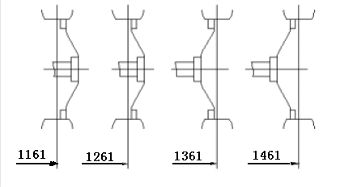

Рис. 6-9

8. Неисправности и пути их устранений
8.1 Двигатель.
- Затруднен пуск двигателя или двигатель вообще не возможен.

A. Поломки топливной системыю:
Неисправности и возможные причины | Метод устранения
1. Нет топлива в топливном баке  2. Воздух в топливной системе  3. Блокировка топливной системы  4. Плунжер и цилиндр топливного насоса износились  5. Форсунка забилась или плохо распыляет. | 1. Добавьте топливо  2. Удалите воздух, выясните причину и устраните ее  3. Замените фильтр на новый и проверьте топливную магистраль.  4. Замените на новый  5. Замените на новую или промойте

B. Недостаточная степень сжатия:
Неисправности и возможные причины | Метод устранения
1. Недостаточная очистка клапана или плохое притирание декомпрессионного винта  2. Утечка газов через клапана  3. Прорыв газов через прокладку головки блока цилиндров  4. Износ, залегание или соединение колец поршня | 1. Притрите клапана  2. Замените на новый или промойте  3. Замените на новую прокладку и затяните гайки в соответствии с правилами  4. Замените поврежденные, очистите залипшие кольца.

C. Другие причины:
Неисправности и возможные причины | Метод устранения
1. Неправильный угол опережения и зазоры клапанов после повторной сборки  2. Низкая температура окружающей среды  3. Неправильное моторное масло  4. Вода находится в цилиндре | 1. Регулировка  2. Используйте свечи накала или залейте горячую воду в радиатор для подогрева  3. Используйте нужное машинное масло  4. Проверьте и найдите поломку

- Нет давления или давление масла ненормальное.

A. Нет или слишком низкое давление:
Неисправности и возможные причины | Метод устранения
1. Слишком низкий уровень масла.  2. Масловсасывающая трубка не погружена в машинном масле и воздух попадает в трубку.  3. бумажная прокладка масляного фильтра установлена неправильно или порвалась.  4. Пружина обратного клапана масляного фильтра повреждена.  5. Износ шестерен масляного насоса.  6. Слишком большой зазор подгонки опорных подшипников. | 1. Долейте.  2. Повторно соберите и проверьте, цел ли маслозаборник.  3. Повторно соберите или замените ее.  4. Замените ее.  5. Замените пару или поставьте прокладку из тонкой бумаги.  6. Проверьте и замените их, если необходимо.

B. Повышенное давление масла:
Неисправности и возможные причины | Метод устранения
1. Обратный клапан фильтра не срабатывает.  2. Масло становиться слишком густым при низких температурах. | 1. Проверьте и отрегулируйте его.  2. Замените его моторным маслом требуемой категории.

C. Нет масла в оси распределительного вала：
Неисправности и возможные причины | Метод устранения
1. Слишком низкое давление масла.  2. Засорение системы смазки. | 1. Сделайте регулировки.  2. Выясните и устраните неисправность..

- Выхлопной дым:
Нормальный цвет дыма – бледно-черный дым. Если при горении топлива в цилиндр попадает вода, то появляется белый дым. При сжигании моторного масла появляется синий дым.
A. Черный дым:
Неисправности и возможные причины | Метод устранения
1. Позднее закрытие клапана.  2. Перегрузка.  3. Неправильный угол опережения зажигания.  4. Неравномерное распределение топлива по цилиндрам.  5. Забился воздушный фильтр.  6. Износ поршневых колец. | 1. Отрегулируйте или притрите клапан.  2. Регулируйте нагрузку.  3. Отрегулируйте.  4. Проверьте впрыск топлива на стенде наладки насоса и отрегулируйте.  5. Продуйте и прочистите начисто.  6. Замените их новыми.
B. Белый дым:
Неисправности и возможные причины | Метод устранения
1. Слабое распределение топлива в сочетании с каплями масла.  2. Слишком низкая температура охлаждающей жидкости.  3. Вода попадает в цилиндр. | 1. Проверьте, отрегулируйте или замените топливный насос.  2. Прикройте радиатор ватным одеялом.  3. Проверьте прокладку головки и головку блока цилиндров, заменить поврежденные части новыми.

C. Синий дым:
Неисправности и возможные причины | Метод устранения
1. Маслосъемное кольцо установлено наоборот.  2. Износ поршневых колец и прокладок клапанов.  3. Слишком высокий уровень масла. | 1. Переверните его, расположив меткой «UP» вверх.  2. Замените их новыми.  3.Слейте лишнее масло.

- Недостаточная мощность.
В общем, недостаточная подача масла, утечка воздуха и неправильная горючая смесь появляются от таких неисправностей:
Неисправности и возможные причины | Метод устранения
1. Забился топливный фильтр.  2. Плохое распыление форсунок.  3. Плунжер и цилиндр топливного насоса износились.  4. Деформация пружины регулятора, приведение к низкой частоте оборотов.  5. Неправильный угол опережения зажигания.  6. Забился воздушный фильтр.  7. Утечка газов из клапанов.  8. Несвоевременное срабатывание клапанов.  9. Недостаточная степень сжатия. | 1. промойте и замените фильтр, если необходимо.  2. Регулировка либо замена распылителей.  3. Замените новыми.  4. Отрегулируйте или замените новой пружиной.  5. Отрегулируйте.  6. Продуйте и прочистите начисто.  7. Проверьте чистоту и эффективность прилегания клапанов.  8. Регулировка клапанного зазора.  9. Замените гильзу цилиндра или поршневые кольца.

- Ненормальный звук:
Неисправности и возможные причины | Метод устранения
1. Слишком много топлива.  2. Заклинена иголка распылителя.  3. Слишком большой зазор клапанов (можно ясно услышать стук клапанов).  4. Поршень касается клапанов.  5. Поршень касается головки блока цилиндров.  6. Пружина клапана разбита.  7. Вкладыш нижней головки шатуна или втулка верхней головки шатуна изношены.  8. Слишком большой зазор между поршнем и гильзой цилиндра. | 1. Отрегулируйте.  2. Регулировка или замена.  3. Регулировка.  4. Гнездо клапанов мало, расширьте посадочное место клапана.  5. Замените прокладку головки на более толстую.  6. Замените разбитую пружину новой.  7. Проверьте и замените нужные части.  8. Замените новым поршнем или гильзой цилиндра.

- Серьезная вибрация:
Обычно это вызвано неровной работой цилиндров, или некорректной сборкой:
Неисправности и возможные причины | Метод устранения
1. Значительная разница в степени сжатия и количестве топлива в цилиндрах.  2. Воздух находится в топливных трубках.  3. Двигатель неправильно установлен или крепежные болты ослаблены.  4. Стук поршня приводит к неровной работе. | 1. Проверьте и отрегулируйте.  2. Удалите воздух.  3. Выровняйте двигатель и снова затяните болты.  4. Проверьте форсунки и угол опережения подачи топлива, сделайте необходимые регулировки.

- Перегрев двигателя:
Неисправности и возможные причины | Метод устранения
1. Утечка воздуха из-под поршневых колец.  2. Вода попала в масло, разбавленное и испорченное масло, или слишком высокий или низкий уровень масла.  3. Слишком сильное зажатие опорного подшипника.  4. Водный насос сломан или крепление ослаблено.  5. Термостат не работает, или недостаточно жидкости в расширительном бачке.  6. Главная прокладка головки блока повреждена.  7. Слишком много накипи в водяной рубашке двигателя.  8. Двигатель перегружен.  9. Угол опережения слишком большой. | 1. Замените новыми.  2. Проверьте и замените масло или исправьте уровень масла, слив или долив необходимое количество.  3. Проверьте и отрегулируйте.  4. Проверьте и отрегулируйте.  5. Замените термостат и долейте воды.  6. Замените новой.  7. Очистите водяную рубашку.  8. Уменьшите нагрузку.  9. Проверьте и отрегулируйте.

- Слишком большое потребление масла:
Неисправности и возможные причины | Метод устранения
1. Используется неправильное масло.  2. Поршневые кольца износились.  3. Поршневые кольца залипли, масловозвратное отверстие в канавке поршневых колец забилось.  4. Утечка из-под заднего сальника.  5. Слишком высокий уровень масла. | 1. Используйте масло согласно инструкции.  2. Замените их новыми.  3. Удалите нагар и очистите поршень.  4. Проверьте, заменить новым сальником и его крышкой.  5. Слейте необходимое количество.

- Повышение уровня масла:
Неисправности и возможные причины | Метод устранения
1. Вода просачивается из-под прокладки головки блока.  2. Вода просачивается через головку блока или чашеобразное отверстие под пробку. | 1. Проверьте и замените новой.  2. Залейте эпоксидной смолой или замените пробку.

- Двигатель идет в разнос:
Неисправности и возможные причины | Метод устранения
1. Шток контроля поставки топлива находится в максимальном положении.  2. Проскальзывание диска муфты регулятора захвата.  3. Регулировочная тяга плунжера сломана или выскочила из фиксатора.  4. Слишком много масла в топливном насосе.  5. Слишком много масла попадает в цилиндр. | 1. Проверьте и отремонтируйте.  2. Проверьте и отремонтируйте.  3. Проверьте и отремонтируйте.  4. Слейте необходимое количество.  5. Проверьте и устраните.

- Двигатель работает с перебоями:
Неисправности и возможные причины | Метод устранения
1. Неравное количество дизельного топлива поставляется к каждому цилиндру, винт регулировочной тяги поставки топлива ослаблен.  2. Слишком большой зазор в регулировочных рычагах и износ диска скольжения.  3. Слишком большой осевой зазор распределительного вала.  4. Воздух находится в топливной системе. | 1. Проверьте и отрегулируйте.  2. Замените их.  3. Используйте медные прокладки.  4. Удалите воздух.

- Двигатель глохнет:
Неисправности и возможные причины | Метод устранения
1. Воздух находится в топливной системе или фильтрующий элемент забит.  2. Клин поршня.  3. Втулки регулятора плунжера или диска скольжения заедает. | 1. Проверьте, удалите воздух или замените фильтрующий элемент.  2. Проверьте и замените.  3. Проверьте, восстановите или замените их.

8.2 Шасси.

- Сцепление:
Неисправности и возможные причины | Метод устранения
1. Сцепление буксует  а) Фрикционные диски трения вымазаны маслом.  б) прижимная пружина ослаблена или разбита.  в) Слишком маленький или вообще отсутствует свободный ход педали.  г) Ведомый диск, искривленный, неровный или чрезмерно изношен.  д) Концы трех выжимных рычагов не в одной плоскости. | а) Промойте диск с бензином и устраните утечку масла.  б) Замените новой.  в) Отрегулируйте свободный ход педали.  г) Исправьте или замените новым.  д) Отрегулируйте концы выжимных рычагов в одной плоскости.
2. Сцепление не до конца размыкается, в результате чего трудно переключать передачи или передачи переключаются со скрипом и трактор дергается.  а) Чрезмерно свободный ход педали сцепления.  б) Ведомый диск чрезмерно искривленный.  в) Концы трех выжимных рычагов не в одной плоскости.  г) Разбитый фрикционный диск.  д) Слишком плотное шлицевое соединение фрикционного диска. | а) Отрегулируйте свободный ход педали.  б) Замените новым.  в) Отрегулируйте концы выжимных рычагов.  г) Замените новым.  д) Ослабьте шлицевое соединение фрикционного диска.
3. Вибрация и шум в сцеплении.  а) Возвратная пружина выжимных рычагов сломана.  б) Выжимной подшипник недостаточно смазанный или поврежден.  в) Износ шлицевой поверхности вала или втулки фрикционного диска.  г) Передний подшипник сцепления поврежден. | а) Замените новой пружиной.  б) Добавьте смазки или замените подшипник.  в) Ремонт либо замена деталей.  г) Замена.

- Тормоз:
Неисправности и возможные причины | Метод устранения
1. Неэффективный тормоз.  а) Тормозные колодки вымазаны машинным маслом.  б) Износ тормозных колодок или тормозного барабана.  в) Тормозной кулачок чрезмерно износился.  г) Большой свободный ход педали. | а) Протрите тормозные колодки бензином и устраните утечку масла.  б) Замените изношенные части новыми.  в) Замените тормозной кулачок.  г) Откорректируйте свободный ход педали.
2. Смещение тормозного усилия.  а) Усилие левого и правого тормоза различны.  б) Одна тормозная колодка вымазана машинным маслом. | а) Откорректируйте свободный ход педали левой и правой для балансировки тормозного усилия.  б) Протрите тормозные колодки бензином и устраните утечку масла.
3. Тормоз освобождается не до конца и перегревается.  а) Ослабленная возвратная пружина тормозных колодок.  б) Педали тормоза не могут вернуться в исходное положение.  в) Слишком маленький свободный ход педали. | а) Замените новыми пружинами.  б) Проверьте, целая ли возвратная пружина педали, или ось педали заклинивает, и устраните проблему.  в) Откорректируйте свободный ход педали.

- Коробка передач:
Неисправности и возможные причины | Метод устранения
1. Посторонний звук в коробке передач.  а) Подшипники коробки передач или игольчатые ролики, чрезмерно изношены или повреждены.  б) Ненормальное включение главной передачи.  в) Шлицы оси и крепящиеся на шлицах отверстия передач изношенные. | а) Проверьте и замените изношенные подшипники или игольчатые ролики на новые.  б) Проверьте включение главной передачи и люфт, отрегулируйте.  в) Замените изношенную часть новой.
2. Заклинивание.  а) Подающие вилки чрезмерно изношены или деформированы.  б) Фиксирующие пружины подающих вилок ослаблены.  в) Профиль зуба или шпонок чрезмерно изношенный. | а) Замените новыми.  б) Замените новыми.  в) Замените изношенные части новыми.
3. Перегрев коробки передач.  а) Слишком маленький зазор подшипников или люфт передачи.  б) Недостаточно или много масла.  в) Масло испортилось. | а) Регулировка.  б) Добавьте или отлейте масло до нужного уровня.  в) Замените масло.

- Система управления:
Неисправности и возможные причины | Метод устранения
1. Биение переднего колеса.  а) Чрезмерный люфт переднего колесного подшипника или втулка оси чрезмерно изношены.  б) Неправильное схождение передних колес.  в) Шаровой палец или его гнездо чрезмерно изношены.  г) Болты рулевых тяг или шарового пальца отпущены. | а) Отрегулируйте люфт подшипника или замените втулку оси.  б) Откорректируйте схождение передних колес.  в) Замените шаровой палец или его гнездо новым.  г) Проверьте и зажмите гайки.
2. Преждевременный износ передних шин.  а) Неправильное схождение передних колес.  б) Маленькое давление в шинах. | а) Откорректируйте схождение передних колес.  б) Накачайте шины до указанного давления.

- Гидравлический рулевой механизм:
Неисправности и возможные причины | Метод устранения
1. Тяжело поворачивать.  а) Недостаточно масла в гидравлическом насосе.  б) Воздушные пузырьки в гидравлической системе.  в) Слишком большая вязкость масла.  г) Утечка масла в цилиндре. | а) Проверьте гидравлический насос и устраните неисправности, если имеются.  б) Удалите воздух из системы, трубки и устраните утечку, если имеется.  в) Замените нужным маслом.  г) Замените сальники.
2. Утечка масла.  а) Поврежденные сальники.  б) Болты и гайки медных соединительных поверхностей ослаблены. | а) Замените новыми.  б) Зажмите болты и гайки.

- Гидравлическая система:
Неисправности и возможные причины | Метод устранения
1. Недостаточная поднимающая сила или подъемник не работает.  а) Слишком низкий уровень масла или используется неподходящее гидравлическое масло.  б) Масляный фильтр забитый.  в) Воздух попадает внутрь гидравлической системы.  г) Масляные сальники насоса серьезно изношены и происходит серьезная утечка.  д) Главный контрольный клапан заклинивает.  е) Главный распределительный клапан серьезно изношен.  ж) Сломался предохранительный клапан.  з) Серьезная утечка в цилиндре.  и) Утечка в сальниках распределителя. | а) Добавьте или замените на надлежащее масло до указанного уровня.  б) Промойте фильтр.  в) Удалите воздух из системы и зажмите соединительные трубки или замените сальники.  г) Замените масляные сальники насоса.  д) Поработайте с рычагом управления подъемника несколько раз и переключите главный контрольный клапан отверткой; если после этого клапан все еще заклинивает, снимите и промойте его начисто.  е) Замените изношенный.  ж) Отремонтируйте или замените предохранительный клапан.  з) Замените сальники или изношенные части, если необходимо.  и) Замените сальники.
2. Оборудование не опускается.  а) Главный распределительный клапан заклинил или закрыт замыкающий клапан. | а) Пожалуйста, устраните проблему согласно п.1-е, или выкрутите замыкающий клапан в самое высокое положение.

- Пневматический тормоз:
Неисправности и возможные причины | Метод устранения
1. Недостаточное давление воздуха.  а) Утечка воздуха из пневмосистемы.  б) Впускная/выпускная пружина клапана пневматического насоса повреждена.  в) Поршневые кольца и гильза цилиндра пневматического насоса серьезно изношены.  г) Манометр давления воздуха неисправный.  д) Предохранительный клапан плотно не закрывается или неисправный. | а) Проверьте и устраните неисправности.  б) Замените сломанные пружины на новые.  в) Замените их новыми.  г) Исправьте или замените его новым.  д) Проверьте или замените его.
2. Редукционный клапан не способен сбросить давление масла.  а) Пыль в контрольном клапане.  б) Масло или вода в контрольном клапане. | а) Почистите его и избавьтесь от пыли.  б) Слейте масло и воду с ресивера и почистите контрольный клапан.
3. Слишком позднее или слишком раннее торможение прицепа. | 3. Отрегулируйте длину штока тормозного клапана, позвольте прицепу начать торможение немного раньше трактора или вместе с ним.

8.3 Электрическая система.

- Аккумулятор:
Неисправности и возможные причины | Метод устранения
1. Электроэнергии недостаточно.  а) Низкий уровень электролита.  б) Короткое замыкание между полярными пластинами.  в) Сульфитация полярных пластин.  г) Генератор или реле зарядки не работают.  д) Плохой контакт в проводном соединении. | а) Добавьте электролит до нужного уровня.  б) Очистите отложения, поменяйте электролит и замените распорки или полярные пластины.  в) Зарядите несколько раз, чтобы удалить серу.  г) Восстановите генератор.  д) Проверьте контакты проводов и устраните проблему.
2. Перегрев.  а) Короткое замыкание между полярными пластинами.  б) Слишком высокий ток зарядки. | а) см. 1-б  б) Проверьте и замените реле зарядки.
3. Емкость аккумулятора заметно уменьшилась.  а) Сульфитация полярных пластин.  б) Недостаточное количество серной кислоты.  в) Полярные пластины повреждены, активное вещество осыпалось и распорки повреждены, что приводит к короткому замыканию. | а) см. 1-в  б) Измените пропорции электролита.  в) Замените пластины и распорки новыми.

- Генератор:
Неисправности и возможные причины | Метод устранения
1. Не работает генератор.  а) Поврежденный выпрямительный диод.  б) Щетки не достают до коллектора якоря.  в) Повреждена изоляция статора или ротора, или повреждена изоляция контура заземления. | а) Проверьте и замените новым.  б) Проверьте размер графитных щеток и усилие пружины, восстановите или замените ее, если необходимо.  в) Восстановите или замените новым.
2. Генератор развивает недостаточную мощность.  а) Ослабленный ремень генератора.  б) Поврежденный выпрямительный диод.  в) Слабый контакт графитных щеток.  г) Короткое замыкание частичной обмотки ротора или статора. | а) Подтяните ремень или замените изношенный ремень новым.  б) Замените поврежденный выпрямительный диод новым.  в) Замените.  г) Восстановите или замените обмотку ротора или статора новой.
3. Выдаваемый генератором ток неустойчивый.  а) Ослабленный ремень генератора.  б) Обмотка ротора и статора подверглась короткому замыканию или повреждению.  в) Ослаблена пружина графитной щетки или слабый контакт щетки.  г) Ослабленные клеммы. | а) Подтяните ремень или замените изношенный ремень новым.  б) Восстановите или замените ротор или статор на новый.  в) Восстановите или замените пружину графитной щетки новой.  г) Проверьте и подтяните.
4. Ненормальный звук из генератора.  а) Генератор неправильно установлен.  б) Поврежденные подшипники генератора.  в) Ротор цепляется об статор или другие части. | а) Установите генератор правильно.  б) Замените подшипник генератора новым.  в) Проверьте и отремонтируйте.

- Стартер:
Неисправности и возможные причины | Метод устранения
1. Стартер не работает.  а) Соединительный провод сломан или плохой контакт в проводном соединении или в переключателе контактов.  б) Сгорел предохранитель.  в) Аккумулятор почти разряжен.  г) Внутреннее короткое замыкание стартера. | а) Спаяйте или замените новым соединительным проводом, обезжирьте контакты и зажмите все гайки в соединительных местах.  б) Замените предохранитель аналогичным по мощности.  в) Зарядите аккумулятор.  г) Исключите короткое замыкание.
2. Стартер крутится, но не в состоянии запустить двигатель.  а) Шток втулки чересчур изношен из-за трения ротора с магнитным полюсом.  б) Плохой контакт графитных щеток с коммутатором.  в) Поверхность коммутатора выжжена или протравлена маслом.  г) Сварной шов между проводником и коммутатором поврежден.  д) Плохое соединение кабеля и зажима.  е) Контакты соленоидного переключателя не работают.  ж) Аккумулятор недостаточно заряжен. | а) Замените новым штоком втулки, очистите поверхность коммутатора.  б) Поскребите контактную поверхность щеток и отрегулируйте усилие пружины.  в) Отшлифуйте поверхность коммутатора, удалите пятна масла с поверхности коммутатора.  г) Повторно сварите.  д) Зажмите гайки, чтобы получить хорошую связь.  е) Восстановите контакты соленоидного переключателя.  ж) Зарядите аккумулятор.
3. Стартер продолжает крутиться непрерывно после запуска двигателя.  а) Неправильный ход железного сердечника соленоидного переключателя. | а) Откорректируйте ход
4. Стартер начал крутиться и цепляет венец маховика прежде, чем войти в зацепление.  а) Слишком малый ход сердечника. | а) Корректируйте ход железного сердечника соленоидного переключателя.

Приложение 1. Таблица моментов затяжки основных болтов и гаек
No. | Место установки | Технические характеристики | Момент затяжки (Н • м) | Оценка интенсивности
1 | Соединительный болт двигателя и картера сцепления | M10 | 41～51 | Оценка 8.8
2 | Соединительный болт и винт для картера сцепления и коробки передач, картера коробки передач и картера заднего моста, картера заднего моста и кожуха подъемника | M12 | 73～89 | Оценка 8.8
3 | Соединительный болт и винт картера главной передачи и картера коробки передач | M12 | 73～89 | Оценка 8.8
4 | Соединительный болт картера дифференциала | M10 | 41～51 | Оценка 8.8
5 | Соединительный болт спирально-конической передачи и картера дифференциала | M10×1 | 46～56 | Оценка 8.8
6 | Соединительный болт гнезда подшипника спиральной конической шестерни и картера заднего моста | M12 | 60-70 | Оценка 8.8
7 | Соединительный болт картера вала дифференциала и картера заднего моста | M12 | 73～89 | Оценка 8.8
8 | Болт рулевого механизма | M14 | 120～140 | Оценка 8.8
9 | Соединительный болт корпуса ведущей оси | M16 | 50～60
10 | Соединительный болт ступицы ведущего колеса и опоры-ад | M16 | 200～240
11 | Соединительный болт ступицы переднего колеса и опоры-ад | M18×1.5 | 243～285 | Оценка 8.8

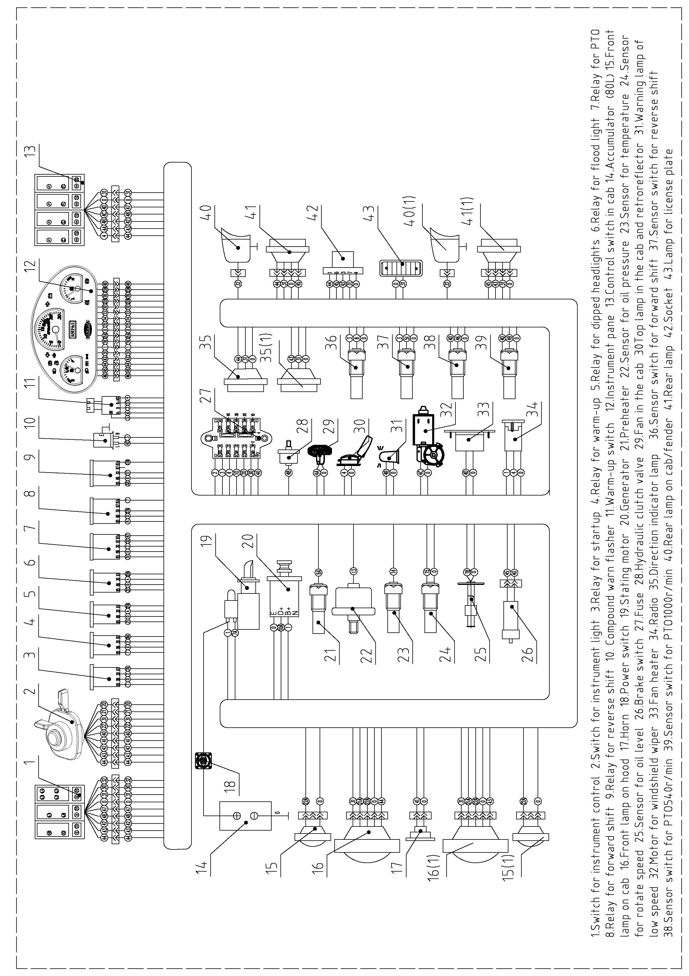
Приложение 2. Схема принципа электрической системы (комбинированный прибор)

No. | Номер запчастей | Наименование | Кол-во | Замечания
1 | 404-11.48.020 | Левая фара | 1
2 | 404-11.48.021 | Правая фара | 1
3 | 404-11.48.022 | Левая задняя фара | 1
4 | 404-11.48.023 | Правая задняя фара | 1
5 | 804-6.48.024 | Рабочие фары | 2
6 | 504G3.48.021 | S116 Указатели поворота | 2
7 | 504G3.48.025 | Блок предохранителей | 1
8 | 504G3.47.015 | Ветровое стекло | 2
9 |  | Зеркало заднего вида
10 | 804-6.58.025 | Масляный фильтр | 1

Приложение 3. Список легко повреждаемых частей

Приложение 4. Список инструментов
No. | Код | Спецификация | Кол-во | Примечание
1 | GB3390.1-89 | Головка торцового ключа S=13 | 1
2 | GB3390.1-89 | Головка торцового ключа S=16 | 1
3 | GB3390.1-89 | Головка торцового ключа S=18 | 1
4 | GB3390.1-89 | Головка торцового ключа S=24 | 1
5 | GB3390.2-89 | Квадратный хвостовик S=12.5 | 1
6 | GB3390.2-89 | Рукоятка торцового ключа L=300 | 1
7 | GB3390.2-89 | Квадратный хвостовик с удлинителем | 1
8 | GB3390.2-89 | Гаечный ключ 8×10 | 1
9 | GB4440-94 | Разводной гаечный ключ 250 мм (10″) | 1
10 | GB4593-85 | Газовые клещи 150 мм ( 6″) | 1
11 | GB5356-86 | Шестигранный гаечный ключ 6 | 1
12 |  | Шприц-нагнетатель для смазки | 1
13 |  | Домкрат | 1 | Опция
14 |  | Масляный шприц | 1 | Опция

Приложение 5. Упаковочный лист
No. | Спецификации | Кол-во | Примечания
1 | Трактор модели DF244G2/404G2 | 1 | Поставляется  по заказу
2 | Запасные части и комплект инструментов  двигателя | 1
3 | Комплект инструментов для трактора | 1
4 | Руководство по эксплуатации трактора  DF244G2/404G2 | 1
5 | Иллюстрированный каталог запасных частей  DF244G2/404G2 | 1
6 | Сертификат качества | 1

Информация, содержащаяся в данном руководстве по эксплуатации, носит только общий характер. Она может быть изменена без предварительного уведомления в любое время по техническим или другим причинам, так как наш продукт будет постоянно улучшаться и модифицироваться. Поэтому мы просим пользователей / дилеров сообщать дату изготовления и серийный номер при размещении заказа на запасные части и компоненты.

Спасибо.

Приложение 6. Гарантийный талон
ТРАКТОР: _________________________________________
Заводской номер:_________________________________________
Номер двигателя:_________________________________________
Трактор проверен на всех режимах. Механические повреждения отсутствуют. Замечаний нет.

Предпродажная подготовка произведена
Продавец (Ф.И.О., подпись) :
Клиент (Ф.И.О., подпись) :

Приложение 7. Корешок талона на гарантийный ремонт (на техническое обслуживание)
Корешок талона №1.  На гарантийный ремонт (на техническое обслуживание)  Трактора ______ ____________________________  Номер шасси: ______________________________  Дата выпуска: «_____» ______________ 20 г.  Дата продажи: «_____» _____________ 20 г.  Предприятие-продавец: ________________  Исполнитель (фамилия, имя, отчество)_________  Организация-исполнитель  (наименование предприятия и его адрес)  ____________________________________________  ____________________________________________  Изъят: «___» ________________ 20 г.  _ _ _ _ _ _ _ _ _ _ _Линия отреза _ _ _ _ _ _ _ _ _ _ _ _  Талон №1  На гарантийный ремонт (на техническое обслуживание)  Трактора ___________________________________  Номер шасси: _______________________________  Дата выпуска: «___»_________________ 20 г.  Дата продажи: «___» ________________ 20 г.  Продан предприятием-продавцом:  (наименование предприятия и его адрес)  ____________________________________________  Подпись продавца и штамп магазина  ____________________________________________  Выполнены работы  ____________________________________________  ____________________________________________  Исполнитель (фамилия, имя, отчество)  ____________________________________________  Подпись покупателя и его контактная информация  ____________________________________________  ____________________________________________  Организация-исполнитель  (наименование предприятия и его адрес)  ____________________________________________  Штамп организации - исполнителя  ____________________________________________  ____________________________________________  должность и подпись руководителя организации-исполнителя,  выполнившего ремонт | Корешок талона № 2.  На гарантийный ремонт (на техническое обслуживание)  Трактора ___________________________________  Номер шасси: __________ ____________________  Дата выпуска: «_____» ______________ 20 г.  Дата продажи: «_____» _____________ 20 г.  Предприятие-продавец: ______ ___________  Исполнитель (фамилия, имя, отчество)_ ___  Организация-исполнитель  (наименование предприятия и его адрес)  ____________________________________________  ____________________________________________  Изъят: «___» ________________ 20 г.  _ _ _ _ _ _ _ _ _ _ _Линия отреза _ _ _ _ _ _ _ _ _ _ _ _  Талон №2  На гарантийный ремонт (на техническое обслуживание)  Трактора ___________________________________  Номер шасси: _______________________________  Дата выпуска: «___»_________________ 20 г.  Дата продажи: «___» ________________ 20 г.  Продан предприятием-продавцом:  (наименование предприятия и его адрес)  ____________________________________________  Подпись продавца и штамп магазина  ____________________________________________  Выполнены работы  ____________________________________________  ____________________________________________  Исполнитель (фамилия, имя, отчество)  ____________________________________________  Подпись покупателя и его контактная информация  ____________________________________________  ____________________________________________  Организация-исполнитель  (наименование предприятия и его адрес)  ____________________________________________  Штамп организация - исполнителя  ________________________________________________________________________________________  должность и подпись руководителя организации-исполнителя,  выполнившего ремонт

Changzhou Dongfeng Agricultural Machinery Group Co., Ltd.
No.328, Xinye Road, Changzhou, Jiangsu, 213012, China.



ООО «Автоспецтехника»
443090, г. Самара, ул. Ставропольская, д. 3, офис 603
Отдел продаж: 8 (800) 700-25-65
Электронная почта: refteh@yandex.ru
Сайт: https://avspec.ru/

